VIDZEMES PLĀNOŠANAS REĢIONS

I DAĻA: Bērnu sociālās aprūpes centrs “Gaujiena”

Rīga, Latvija | 2017. gada augusts Versija: 1,0
SATURS
I DAĻA: Bērnu sociālās aprūpes centrs “Gaujiena” 1
1. Ievads 3
2. Termini un saīsinājumi 4
3. Mērķis un pamatojums 7
4. Esošās situācijas analīze 11
4.1. BSAC “Gaujiena” izveide un vēsturiskā attīstība 11
4.2. Informācija par BSAC “Gaujiena” esošajiem bērniem 12
4.3. BSAC “Gaujiena” aprūpes modelis 13
4.4. Informācija par BSAC “Gaujiena” personālu 14
4.5. BSAC “Gaujiena” infrastruktūras un funkcionālā pielietojuma analīze 15
4.6. BSAC “Gaujiena” izvietojums un pieejamība 15
4.7. BSAC “Gaujiena” budžets un ienākumu avoti 17
4.8. BSAC “Gaujiena” atbilstība ģimeniskai videi pietuvināta pakalpojuma sniegšanai 19
5. REORGANIZĀCIJAS RISINĀJUMI UN REKOMENDĀCIJAS 23
5.1. Pašvaldības vērtējums par BSAC “Gaujiena” attīstību 23
5.2. Alternatīvas BSAC “Gaujiena” tālākai darbībai 23
5.3. DI ietvaros atbalstāmās reorganizācijas alternatīvas 25
5.4. Risinājumi ēku turpmākajai izmantošanai 26
5.5. Risinājumi infrastruktūras pielāgojumiem 26
5.6. Bērnu pārvietošanas plāns 26
5.7. Risinājumi personāla resursu tālākai izmantošanai 27
5.8. Ieviešanas un laika plāns 29
5.9. Finansējums un tā avoti 31
6. Pielikumi 32
1. PIELIKUMS: Dati par BSAC “Gaujiena” bērniem 32
2. PIELIKUMS: BSAC “Gaujiena” personāls (dati uz 01.06.2017.) 34
3. PIELIKUMS: BSAC “Gaujiena” bērnu vajadzību izvērtējumu apkopojums 35
4. PIELIKUMS: BSAC “Gaujiena” ēkas tehniskā stāvokļa novērtējums (dati uz 29.06.2017.) 36
5. PIELIKUMS: BSAC “Gaujiena” ēkas un telpu fotofiksācija 37
6. PIELIKUMS: Iedzīvotāju skaita izmaiņas Apes novadā (no 01.01.2012. līdz 01.01.2017.) 47
7. PIELIKUMS: BSAC “Gaujiena” pieejamie veselības speciālisti 47
8. PIELIKUMS: Izglītības iestāžu pieejamība 48
9. PIELIKUMS: Ārpusģimenes aprūpe Apes novadā 49

Ievads
Bērnu sociālās aprūpes centra “Gaujiena” (turpmāk – BSAC “Gaujiena”) reorganizācijas plāns (turpmāk – Plāns) apkopo informāciju par esošo situāciju BSAC “Gaujiena”, tajā esošajiem bērniem, darbiniekiem, infrastruktūru, aprūpes modeli un pakalpojuma sniegšanas finansiālo stāvokli. Plāna mērķis ir novērtēt BSAC “Gaujiena” sniegto ilgstošas bērnu ārpusģimenes aprūpes un rehabilitācijas pakalpojuma (turpmāk – aprūpes pakalpojums) atbilstību bērnu alternatīvo aprūpi regulējošajiem normatīviem. Sniedzot novērtējumu par BSAC “Gaujiena” nodrošinātā aprūpes pakalpojuma atbilstību ģimeniskas vides priekšnosacījumiem, tiek izvirzītas BSAC “Gaujiena” reorganizācijas alternatīvas, t.sk. risinājumi bērnu iespējamai pārvietošanai, infrastruktūras izmantošanai un personāla resursu tālākai izmantošanai.
Plāna izstrādes metodoloģija balstās sekojošās izpētes aktivitātēs:
- Tikšanās ar BSAC “Gaujiena” darbiniekiem;
- Telefonsarunas ar BSAC “Gaujiena” vadību;
- BSAC “Gaujiena” sniegto datu analīze;
- BSAC “Gaujiena” darbinieku anketēšana;
- BSAC sagatavoto gada pārskatu, kas iesniegti LR LM laika posmā 2014.-2016. g. analīze.
Plāna izstrādes gaitā konstatētie ierobežojumi ir sekojoši:
- Nesakritības VPR, BĢAC un LM statistikas pārskatu datos par BSAC “Gaujiena”;
- BSAC “Gaujiena” un LR LM rīcībā nav darbības pārskats par 2016. g.;
- Aizkavēta darbinieku anketēšana, kas saistīta ar izpētes norisi vasaras periodā un darbinieku došanos atvaļinājumos.

Termini un saīsinājumi
TERMINI | TERMINU SKAIDROJUMS
Aizbildniecība | Aizbildniecība jeb aizbildnība ir process, kad bērnam, kurš palicis bez vecāku gādības, ieceļ aizbildni (personu), kura bērnam turpmāk aizvietos vecākus un pārstāvēs bērnu viņa personiskajās un mantiskajās attiecībās.
Alternatīvā aprūpe | Bērnu, kas palikuši bez vecāku gādības aprūpe. ANO Bērna tiesību konvencijā izmantots un starptautiski atzīts jēdziens. Nostiprināts un detalizēti skaidrots ANO Ģenerālās asamblejas 64.sesijā pieņemtajā rezolūcijā 64/142 “Pamatnostādnes par bērnu alternatīvo aprūpi”. Latvijas normatīvos aktos alternatīvās aprūpes jēdziena vietā tiek izmantots ārpusģimenes aprūpes jēdziens.
ANO pamatnostādnes | ANO ģenerālā asamblejā pieņemtā rezolūcija Nr. 64/142 “Pamatnostādnes par bērnu alternatīvo aprūpi” (Avots: http://www.lm.gov.lv/upload/berns_gimene/bernu_tiesibas/akti/guidelines.pdf ).
Aprūpes personāls | Šajā dokumentā terminā “aprūpes personāls” atbilstoši LR MK 18.05.2010. noteikumos Nr. 461 apstiprinātajam profesiju klasifikatoram ietvertas sekojošas profesiju grupas: 1) sociālā darba speciālisti (sociālais darbinieks, sociālais aprūpētājs, sociālais rehabilitētājs), 2) aprūpētāji, aukles un sociālie audzinātāji. Terminā nav ietverti veselības aprūpes speciālisti (ārstus, medmāsas, u.c.). un rehabilitācijas speciālisti (ergoterapeits, fizioterapeits, masieris, psihologs, sociālais pedagogs, logopēds, speciālais pedagogs, u.c.).
Audžuģimene | Ģimene vai persona, kas nodrošina aprūpi bērnam, kuram uz laiku vai pastāvīgi atņemta viņa ģimenes vide vai kura interesēs nav pieļaujama palikšana bioloģiskajā ģimenē līdz brīdim, kad bērns var atgriezties savā ģimenē vai, ja tas nav iespējams, tiek adoptēts, viņam nodibināta aizbildnība vai bērns ievietots bērnu aprūpes iestādē (Avots: Sociālo pakalpojumu aģentūra).
Ārpusģimenes aprūpe | Aprūpe, kas bāreņiem un bez vecāku gādības palikušiem bērniem tiek nodrošināta pie aizbildņa, audžuģimenē, bērnu aprūpes iestādē (Avots: Bērnu tiesību aizsardzības likums).
Bārenis | Bērns, kura vecāki ir miruši vai likumā noteiktajā kārtībā atzīti par mirušiem (Avots: Bērnu tiesību aizsardzības likums).
Bez vecāku gādības palicis bērns | Bērns, kura vecāki nav zināmi, ir pazuduši vai ilgstošas slimības dēļ nespēj realizēt aizgādību vai kura vecākiem atņemtas aprūpes vai aizgādības tiesības (Avots: Bērnu tiesību aizsardzības likums).
Bērna aprūpe | Bērna aprūpe nozīmē viņa ikdienas uzturēšanu, kas ietver ēdiena, apģērba, mājokļa un veselības aprūpes nodrošināšanu, bērna kopšanu un viņa izglītošanu, audzināšanu, kā arī garīgās un fiziskās attīstības nodrošināšanu, pēc iespējas ievērojot viņa individualitāti, spējas un intereses un sagatavojot bērnu neatkarīgai dzīvei (Avots: Valsts bērnu tiesību aizsardzības inspekcija).
Deinstitucionalizācija (DI) | Pakalpojumu sistēmas izveide, kas sniedz personai, kurai ir ierobežotas spējas sevi aprūpēt, nepieciešamo atbalstu, lai tā spētu dzīvot mājās vai ģimenes vidē. DI ir ilgstošs process, kura laikā pakalpojumus institūcijās aizstāj ar pakalpojumiem personas dzīvesvietā (Avots: LM Rīcības plāns deinstitucionalizācijas īstenošanai 2015.-2020. gadam).
DI mērķa grupas personu individuālie izvērtējumi | DI ietvaros īstenotā projekta “Vidzeme iekļauj!” izstrādātie mērķa grupu individuālie izvērtējumi.
ES Kopējās vadlīnijas | Eiropas Komisijas izstrādātas Eiropas vadlīnijas pārejai no institucionāliem uz SBSP.
ESF projekts “Vidzeme iekļauj” | Projekta mērķis ir Vidzemes reģionā palielināt ģimeniskai videi pietuvinātu un sabiedrībā balstītu* sociālo pakalpojumu pieejamību dzīvesvietā personām ar invaliditāti un bērniem (pakalpojumu un apmācību finansējums, atbilstoši MK noteikumiem Nr. 313.).
Ģimeniskai videi pietuvināts pakalpojums | Pakalpojuma forma, kas paredz bērna aprūpi mazās grupās tādā veidā, kas līdzinās autonomas ģimenes apstākļiem ar vienu vai vairākiem aprūpes speciālistiem, kas pilda vecāku funkcijas (Avots: 28. lpp., http://www.deinstitutionalisationguide.eu/wp-content/uploads/2016/04/GUIDELINES-Final-English.pdf )
Individuālo vajadzību izvērtēšana | Process, kura gaitā tiek noteikts bērna stāvoklis, situācija, raksturlielumi u.c. rādītāji (Avots: Bāreņa un bez vecāku gādības palikuša bērna attīstības vērtēšanas kritēriju un individuālā izvērtējuma metodika).
Jauniešu māja | Ilgstošas sociālās aprūpes un sociālās rehabilitācijas institūcijas izveidota viena vai vairākas atsevišķas dzīvokļa tipa telpas, kurās bāreņi un bez vecāku gādības palikuši bērni vecumā no 15 līdz 17 gadiem apgūst sociālās prasmes un iemaņas, kuras nepieciešamas patstāvīgai dzīvei (Avots: Izvērtējums „Publisko individuālo pakalpojumu klāsta izvērtējums atbilstoši apdzīvojumam”).
Juridiski brīvi bērni | Bērni, kuru vecākiem ar tiesas lēmumu ir atņemtas aizgādības tiesības.
Prasības sociālo pakalpojumu sniedzējiem | 2017. gada 13. jūnijā pieņemtie Ministru kabineta noteikumi Nr. 338 “Prasības sociālo pakalpojumu sniedzējiem”.
Pusaudži | Balstoties uz ‘”ANO vispārējajiem komentāriem par bērnu tiesību nodrošināšanu pusaudžu gados” ar pusaudzi šajā dokumentā tiek saprasts bērns vecumā no 10-17 (ieskaitot) g.v. (Avots: ANO vispārējajiem komentāriem par bērnu tiesību nodrošināšanu pusaudžu gados, 3.lpp.)
Sabiedrībā balstīti sociālie pakalpojumi | Sabiedrībā balstīti sociālie pakalpojumi ir visi sociālie pakalpojumi, izņemot ilgstošas sociālās aprūpes un sociālās rehabilitācijas pakalpojumus institūcijās. SBSP ārpusģimenes aprūpē esošajiem bērniem ietver aprūpi ģimenes vidē: pie aizbildņa vai audžuģimenē, kā arī uzturēšanos ģimeniskai videi pietuvinātā pakalpojumā vai “jauniešu mājā” (Avots: LM Rīcības plāns deinstitucionalizācijas īstenošanai 2015.-2020. gadam).
Standarti | FICE (Fédération Internationale des Communautés Educatives), IFCO (International Foster Care Organisation - Starptautiskā Audžuvecāku organizācija) un SOS Children’s Villages (SOS bērnu ciemati) izstrādāti ārpusģimenes aprūpes kvalitātes standarti Eiropā. “Standarti bērnu alternatīvai aprūpei” (Avots: Quality4Children Standarts)

SAĪSINĀJUMI | SAĪSINĀJUMU SKAIDROJUMS
AAA | Aizbildnis, audžuģimene un adoptētājs
ANO | Apvienoto Nāciju Organizācija
BSAC | ilgstošas sociālās aprūpes un sociālās rehabilitācijas institūcija bērniem
BSAC bērni | ārpusģimenes aprūpē esoši bērni un jaunieši līdz 17 gadu vecumam (ieskaitot), kuri saņem valsts vai pašvaldības finansētus BSAC pakalpojumus
BSAC “Gaujiena” | bērnu sociālās aprūpes centrs “Gaujiena”
DI | Deinstitucionalizācija
ES | Eiropas Savienība
ESF | Eiropas Sociālais fonds
EUR | Eiro
FT | Funkcionālie traucējumi
GRT | Garīga rakstura traucējumi
ĢAC | Ģimeņu atbalsta centrs
ĢVPP | Ģimeniskai videi pietuvināts pakalpojums
LM | Labklājības ministrija
LM SPSR | Labklājības ministrijas Sabiedrisko pakalpojumu sniedzēju reģistrs
LPR | Latgales plānošanas reģions
MK | Ministru kabinets
MK 313 | Ministru kabineta 16.06.2015. noteikumi Nr.313 “Darbības programmas "Izaugsme un nodarbinātība" 9.2.2.specifiskā atbalsta mērķa "Palielināt kvalitatīvu institucionālai aprūpei alternatīvu sociālo pakalpojumu dzīvesvietā un ģimeniskai videi pietuvinātu pakalpojumu pieejamību personām ar invaliditāti un bērniem" 9.2.2.1.pasākuma "Deinstitucionalizācija" īstenošanas noteikumi”
n.d. | Nav datu
PMLP | Pilsonības un migrācijas lietu pārvalde
Projekts | Eiropas Sociālā fonda līdzfinansēts projekts „Vidzeme iekļauj”
RPR | Rīgas plānošanas reģions
SBSP | Sabiedrībā balstīti sociālie pakalpojumi
SIA | Sabiedrība ar ierobežotu atbildību
VPR | Vidzemes plānošanas reģions

Mērķis un pamatojums
Laika gaitā pasaules praksē par neapstrīdamu ir kļuvusi atziņa, ka dzīve institūcijā negatīvi ietekmē bērna garīgo un fizisko attīstību, kā arī būtiski ierobežo viņa nākotnes perspektīvas. Šai nostājai ir pievienojusies arī Latvija, īstenojot starptautiskajiem principiem atbilstošu deinstitucionalizācijas procesu, kura mērķis ir attīstīt cilvēktiesību dokumentos nostiprinātus un bērnu vajadzībām atbilstošus, ģimeniskai videi pietuvinātus, sabiedrībā balstītus pakalpojumus bērniem, kas palikuši bez vecāku aprūpes. Šī mērķa sasniegšanai Latvijā tiek pilnveidots tiesiskais regulējums, kā arī, izmantojot ES fondu līdzekļus, veiktas praktiskas darbības vides un pakalpojumu pilnveidošanas jomā.
Bērni ir sabiedrības neaizsargātākā daļa, kuras tiesības tiek pārsvarā realizētas ar citu personu palīdzību, un šī iemesla dēļ bērni ir īpaši aizsargājami. ANO Vispārējās cilvēktiesību deklarācijas 25. panta 2. daļa nosaka, ka bērniem ir tiesības uz īpašu valsts aizsardzību un palīdzību.
Bērnu cilvēktiesības un standartus paredz ANO Bērnu tiesību konvencija (turpmāk tekstā – Bērnu tiesību konvencija), kas satur pamata cilvēktiesību uzskaitījumu, kuras bērni bauda bez jebkādas diskriminācijas: tiesības uz izdzīvošanu, tiesības uz pilnvērtīgu attīstību, aizsardzību no traumējošas ietekmes, ļaunprātīgas izmantošanas un ekspluatēšanas, tiesības baudīt ģimenes dzīvi, kultūru un sociālo dzīvi, kā arī aizsargā bērna tiesības, nosakot standartus veselības aprūpē, izglītībā, juridiskajiem, civilajiem un sociālajiem pakalpojumiem. Bērnu tiesību konvencijas dalībvalstīm ir pienākums pieņemt lēmumus un rīkoties atbilstoši bērna labākajām interesēm. Saskaņā ar Bērnu tiesību konvencijas preambulu dalībvalstis ir atzinušas, ka ģimene ir sabiedrības pamatšūniņa un visu tās locekļu, it sevišķi bērnu, izaugsmes un labklājības dabiskā vide. Preambulas pamatprincipi nosaka, ka katra bērna interesēs ir augt apstākļos, kas nodrošina pilnvērtīgu un harmonisku attīstību, proti, augt ģimenē, mīlestības un izpratnes atmosfērā, būt drošībā, saņemt īpašu aizsardzību, kā arī būt sagatavotam patstāvīgai dzīvei sabiedrībā. Bērnu tiesību konvencijas 20. pants nosaka, ka bērnam, kuram īslaicīgi vai pastāvīgi nav savas ģimenes vai kuru viņa paša interesēs nedrīkst atstāt ģimenē, ir tiesības uz īpašu valsts aizsardzību un palīdzību, un ka dalībvalsts saskaņā ar saviem tiesību aktiem nodrošina šādam bērnam alternatīvu aprūpi primāri ģimeniskā vidē.
Deklarācijas par bērnu aizsardzības un labklājības sociālajiem un tiesiskajiem principiem, it īpaši ja bērnus nodod audzināšanā un adoptē nacionālā un starptautiskā līmenī, 4. pantā noteikts, ka gadījumos, kad bērna paša vecāku aprūpe ir nepieejama vai neatbilstoša, jāapsver bērna radinieku, audžuģimeņu vai adoptētāju ģimenes aprūpe, vai nepieciešamības gadījumā – piemērotu bērnu iestāžu aprūpe. Tādējādi iepriekšminētā deklarācija nosaka prioritāro secību bērna vislabākajām interesēm atbilstošai ārpusģimenes aprūpes formai.
ANO Pamatnostādņu par bērnu alternatīvo aprūpi (turpmāk tekstā – Pamatnostādnes) 5. punkts paredz, ka gadījumos, kad bērna ģimene, pat saņemot attiecīgu atbalstu, nespēj par bērnu pienācīgi gādāt vai to pamet, vai atsakās no tā, par bērna tiesību aizsardzību un pienācīgas alternatīvas aprūpes nodrošināšanu ir atbildīga valsts un tieši valsts uzdevums ir ar kompetento iestāžu starpniecību nodrošināt pārraudzību pār jebkura alternatīvā aprūpē esoša bērna drošību, labklājību un attīstību. Turklāt valstij ir jāizstrādā un jāīsteno vispusīgi pasākumi bērnu labklājībai un aizsardzībai, pievēršot uzmanību esošo alternatīvās aprūpes iespēju uzlabošanai saskaņā ar pamatnostādnēs noteiktajiem principiem. Pamatnostādņu 12. punkts nosaka, ka bērniem alternatīvajā aprūpē ir svarīgi nodrošināt stabilas mājas un apmierināt viņu pamatvajadzības pēc drošas un pastāvīgas piesaistes aprūpētājam, turklāt pastāvīga risinājuma rašana ir galvenais mērķis. 53. punkts paredz valsts pienākumu veikt visus nepieciešamos pasākumus, lai apmierinātu katra bez vecāku gādības palikuša bērna konkrētās psihoemocionālās, sociālās un citas vajadzības, turklāt priekšroku dodot ar ģimeni un vietējo sabiedrību saistītiem risinājumiem. Saskaņā ar Pamatnostādņu 21. punktu bērna ievietošanu iestādē ir uzskatāma par izņēmuma gadījumu un piemērojama tikai sevišķos gadījumos, kad šāda vide konkrētam bērnam ir īpaši piemērota, vajadzīga un konstruktīva un vislabāk atbilst viņa interesēm. Pamatnostādņu 22. punktā īpaši akcentēts, ka bērniem, kas jaunāki par 3 gadiem, alternatīvā aprūpe jānodrošina ģimenēs. Pamatnostādņu 23. punkts tieši attiecas un deinstitucionalizāciju un nosaka, ka valstīs, kurās vēl aizvien ir lielas aprūpes iestādes, jāizstrādā alternatīvas, kas ļaus šīs iestādes pakāpeniski likvidēt, īstenojot vispārēju deinstitucionalizācijas stratēģiju, turklāt šim mērķim valstij jānosaka aprūpes standarti, lai nodrošinātu tādu kvalitāti un apstākļus, kas veicinātu bērna attīstību, piemēram, individualizētu aprūpi un aprūpi mazās grupās, un atbilstoši šiem standartiem jāvērtē esošās iestādes. Papildus tam, Pamatnostādņu 123. punkts nosaka iestāžu standartu vispārējo ietvaru – aprūpes iestādēm jābūt mazām un organizētām atbilstīgi bērna tiesībām un vajadzībām, un to videi jābūt pēc iespējas tuvai ģimenes vai nelielas grupas videi. Turklāt iestāžu vispārīgajam mērķim jābūt pagaidu aprūpei un aktīvai dalībai bērna atkalapvienošanā ar ģimeni, vai, ja tas nav iespējams, stabilas aprūpes nodrošināšanai alternatīvā ģimenes vidē.
Gan Pamatnostādnēs, gan ANO Konvencijā par personu ar invaliditāti tiesībām ir nostiprināts, ka aprūpe ģimeniskā vidē ir optimāls alternatīvās aprūpes veids, kas nodrošina bērnu aizsardzību un attīstību. Turklāt Konvencijā par personu ar invaliditāti tiesībām ir skaidri noteikts, ka gadījumā, ja tuvākie ģimenes locekļi nespēj rūpēties par bērnu ar invaliditāti, dalībvalstis dara visu iespējamo, lai nodrošinātu alternatīvu aprūpi, ko var sniegt attālākie radinieki, bet, ja tas nav iespējams, tad ģimenes vidē sabiedrībā.
ANO Bērnu tiesību komitejas vispārējo komentāru par bērnu tiesību īstenošanu jauniešu periodā 53. punktā norādīts, ka jauniešu ārpusģimenes aprūpē priekšroka ir dodama audžuģimenēm vai nelielām jauniešu mājām, nepieļaujot daudzkārtēju aprūpes formu un iestāžu maiņu. Kā arī valstis tiek aicinātas darīt visu iespējamo, lai jauniešu ievietošana iestādēs tiktu izmantota tikai kā galējais līdzeklis.
Eiropas Komisijas stratēģijā “Eiropa 2020” viens no stratēģijas mērķiem ir nabadzības un sociālās atstumtības mazināšana. Šī mērķa sasniegšanai valstīm ir jāuzlabo ģimenes atbalsta un alternatīvu aprūpes iestāžu kvalitāte, jāstiprina bērnu aizsardzības un sociālie pakalpojumi profilakses jomā, jāpalīdz ģimenēm pilnveidot bērnu audzināšanas iemaņas nestigmatizējošā veidā, vienlaikus nodrošinot, ka bērni, kuru vecākiem ir atņemtas aizgādības tiesības, aug vidē, kura atbilst viņu vajadzībām. Eiropas Padomes stratēģija bērnu tiesību jomā (2016. – 2021. gads) akcentē nepieciešamību valstīs, kur joprojām pastāv lielas aprūpes iestādes, īstenot deinstitucionalizāciju attiecībā uz šo bērnu aprūpi, jo īpaši tad, ja bērni ir jaunāki par trīs gadiem. Eiropas Padomes Ministru komitejas ieteikums Nr. CM/Rec(2013)2 dalībvalstīm par bērnu un jauniešu ar invaliditāti pilnīgas iekļaušanas sabiedrībā nodrošināšanu, atsaucoties uz deinstitucionalizācijas procesu Eiropas valstīs, vienlaicīgi norāda uz nepieciešamību nodrošināt alternatīvus, sabiedrībā balstītus pakalpojumus. Eiropas Komisijas Eiropas vadlīnijas pārejai no institucionālās uz sabiedrībā balstītiem pakalpojumiem uzsver, ka sabiedrībā balstīti pakalpojumi bērnu gadījumā nozīmē bērna tiesības saņemt aprūpi ģimeniskā vidē nevis iestādē, kā arī agrīnās intervences preventīvos pasākumus un atbalstu ģimenēm. Eiropas Savienības mērķis izveidot iekļaujošu sabiedrību ir tiešā veidā saistīts ar valsts pienākumu kopumu īstenot deinstitucionalizāciju, tādējādi nodrošinot savas starptautiskās apņemšanās gan Eiropas, gan globālā griezumā.
Lai arī nebūdami ar tiesību akta spēku Standarti bērnu ārpusģimenes aprūpei Eiropā (turpmāk tekstā – Standarti) ir būtisks dokuments, kas ļoti precīzi un visaptveroši paredz mērķus, pienākumus un konkrētu darbību vadlīnijas visā bērnu ārpusģimenes aprūpes procesā no brīža, kad ir pieņemts lēmums par bērna ārpusģimenes aprūpi līdz pat patstāvīgas dzīves uzsākšanai. Standarti nosaka ārpusģimenes aprūpes sistēmas organizēšanu atbilstoši bērna individuālajām vajadzībām, vēršot fokusu uz ģimeniskas vides nodrošināšanu alternatīvajā aprūpē esošiem bērniem.
Lai bērnu institucionālās aprūpes sistēmu pārveidotu par mūsdienīgu, bērnu cilvēktiesībās balstītu un starptautiskajiem standartiem atbilstošu ģimeniskai videi pietuvinātu sociālu pakalpojumu, Latvija līdz 2020. gadam, piesaistot Eiropas Sociālā fonda finansējumu, īsteno deinstitucionalizāciju, pakāpeniski atsakoties no lielo bērnu aprūpes iestāžu pakalpojumiem un nodrošinot bērniem augšanu ģimeniskā vai tai pietuvinātā vidē. Latvijas Republikas Satversmes 110. pants nosaka, ka valsts aizsargā un atbalsta bērna tiesības, kā arī īpaši palīdz bērniem invalīdiem, bērniem, kas palikuši bez vecāku gādības vai cietuši no varmācības. Tādējādi valsts ir atzinusi, ka bez vecāku gādības palikuši bērni ir īpaša personu kategorija, kura ir nepastarpināti atkarīga no valsts rīcības, un tāpēc ikviens politikas lēmums attiecībā uz šiem bērniem ir jāvērtē no bērna labāko interešu prizmas saskaņā ar starptautiskajos dokumentos un Bērnu tiesību aizsardzības likumā noteiktajiem principiem.
Viens no Latvijas Nacionālā attīstības plānā 2014.-2020.gadam izvirzītajiem mērķiem ir panākt, ka bērni dzīvo labvēlīgā ģimeniskā vai ģimenei pietuvinātā vidē, un vardarbība ģimenē samazinās. Šī mērķa sasniegšanai ir noteikti veicamie uzdevumi: stiprināt alternatīvo ģimeņu (audžuģimenes, aizbildņi) kustību; pilnveidot ārpusģimenes aprūpes laikā bērnam sniegtos pakalpojumus; kā arī sekmēt ģimenisku vidi bērnu ārpusinstitūcijas aprūpes iestādēs un jauniešu sagatavotību dzīvei pēc ārpusģimenes aprūpes, nodrošinot sociālā dienesta atbalstu vismaz divus gadus pēc aprūpes pārtraukšanas, ceļot arī sociālo dienestu kapacitāti.
Latvijas Nacionālajā attīstības plānā nospraustā mērķa detalizācija ir noteikta vairākos plānošanas dokumentos, proti:
- Rīcības plānā deinstitucionalizācijas īstenošanai 2015.-2020.gadam tiek uzsvērts, ka ģimene ir labākā vide bērna attīstībai, ka aprūpe institūcijā atstāj negatīvu iespaidu uz bērnu, un bērnam ir svarīgi augt ģimenē vai tai pietuvinātā vidē. Turklāt šis plāns arī paredz deinstitucionalizācijas procesa norisi, darbības virzienus un sasniedzamos rezultātus.
- Sociālo pakalpojumu attīstības pamatnostādņu 2014.-2020. gadam pirmais rīcības virziens ir deinstitucionalizācija un cieši ar to saistītais otrais virziens – sabiedrībā balstīti, pēctecīgi un klienta individuālajām vajadzībām atbilstoši sociālie pakalpojumi.
- Savukārt Ģimenes valsts politikas pamatnostādnēs 2011.-2017. gadam ir konstatētas problēmas, kas tieši ir saistītas ar bērnu ārpusģimenes aprūpi, tajā skaitā, ka daļai bērnu ārpusģimenes aprūpes laikā nav pieejami audžuģimenes pakalpojumi, kā arī nav iespējams atrast aizbildni; bērniem ārpusģimenes aprūpes laikā ir jādzīvo bērnu aprūpes iestādēs, kur ģimeniskas vides nodrošināšanas iespējas ir ierobežotas; ārpusģimenes aprūpes iestāžu sniegto pakalpojumu nevar uzskatīt par pilnībā kvalitatīvu, jo pastāv personāla izglītības un kvalifikācijas nepietiekamība, bērni netiek pilnvērtīgi sagatavoti patstāvīgai dzīvei, pastāv finanšu un cilvēkresursu trūkums; lielais bērnus skaits ilgstošas sociālās aprūpes un sociālās rehabilitācijas institūcijās un grupās ierobežo personāla spējas apmierināt bērna individuālās vajadzības, kas nelabvēlīgi ietekmē bērna turpmāko psihisko un fizisko attīstību. Šis konstatēto problēmu uzskaitījums atspoguļo pastāvošās sistēmas neatbilstību Pamatnostādnēm un ir rīcības iemesls sistēmas pārkārtošanai deinstitucionalizācijas procesa rezultātā, lai nodrošinātu bērniem ārpusģimenes aprūpi, kur pēc iespējas bērns saņemtu visu to pašu audzināšanu un aprūpi, kādu viņam būtu vajadzējis saņemt no saviem vecākiem.
16.06.2015 Ministru kabineta noteikumi Nr.313 Darbības programmas "Izaugsme un nodarbinātība" 9.2.2.specifiskā atbalsta mērķa "Palielināt kvalitatīvu institucionālai aprūpei alternatīvu sociālo pakalpojumu dzīvesvietā un ģimeniskai videi pietuvinātu pakalpojumu pieejamību personām ar invaliditāti un bērniem" 9.2.2.1.pasākuma "Deinstitucionalizācija" īstenošanas noteikumi nosaka pasākuma mērķi – palielināt kvalitatīvu institucionālai aprūpei alternatīvu sociālo pakalpojumu dzīvesvietā un ģimeniskai videi pietuvinātu pakalpojumu pieejamību personām ar invaliditāti un bērniem, par vienu no mērķgrupām nosakot tieši ārpusģimenes aprūpē esošos bērnus un jauniešus līdz 17 gadu vecumam (ieskaitot), kuri saņem valsts vai pašvaldības finansētus bērnu ilgstošas sociālās aprūpes un sociālās rehabilitācijas institūciju pakalpojumus. Šie noteikumi jau konkrēti nosaka pasākumu kopumu deinstitucionalizācijas procesā.
13.06.2017 Ministru kabineta noteikumi Nr. 338 Prasības sociālo pakalpojumu sniedzējiem, kas stājās spēkā 01.07.2017, nosaka prasības sociālo pakalpojumu sniedzējiem, kā arī bāreņu un bez vecāku gādības palikušo bērnu aprūpes iestādēm. Ar šiem noteikumiem Latvijas normatīvajā regulējumā tiek nostiprināti starptautiskajos dokumentos un nacionālajos politikas plānošanas dokumentos noteiktie labākai praksei atbilstošie alternatīvās aprūpes pamatprincipi, tajā skaitā, Standartos noteiktais, ka bērnu aprūpes institūcijās bērnu skaits vienā grupā nepārsniedz 8 bērnus.
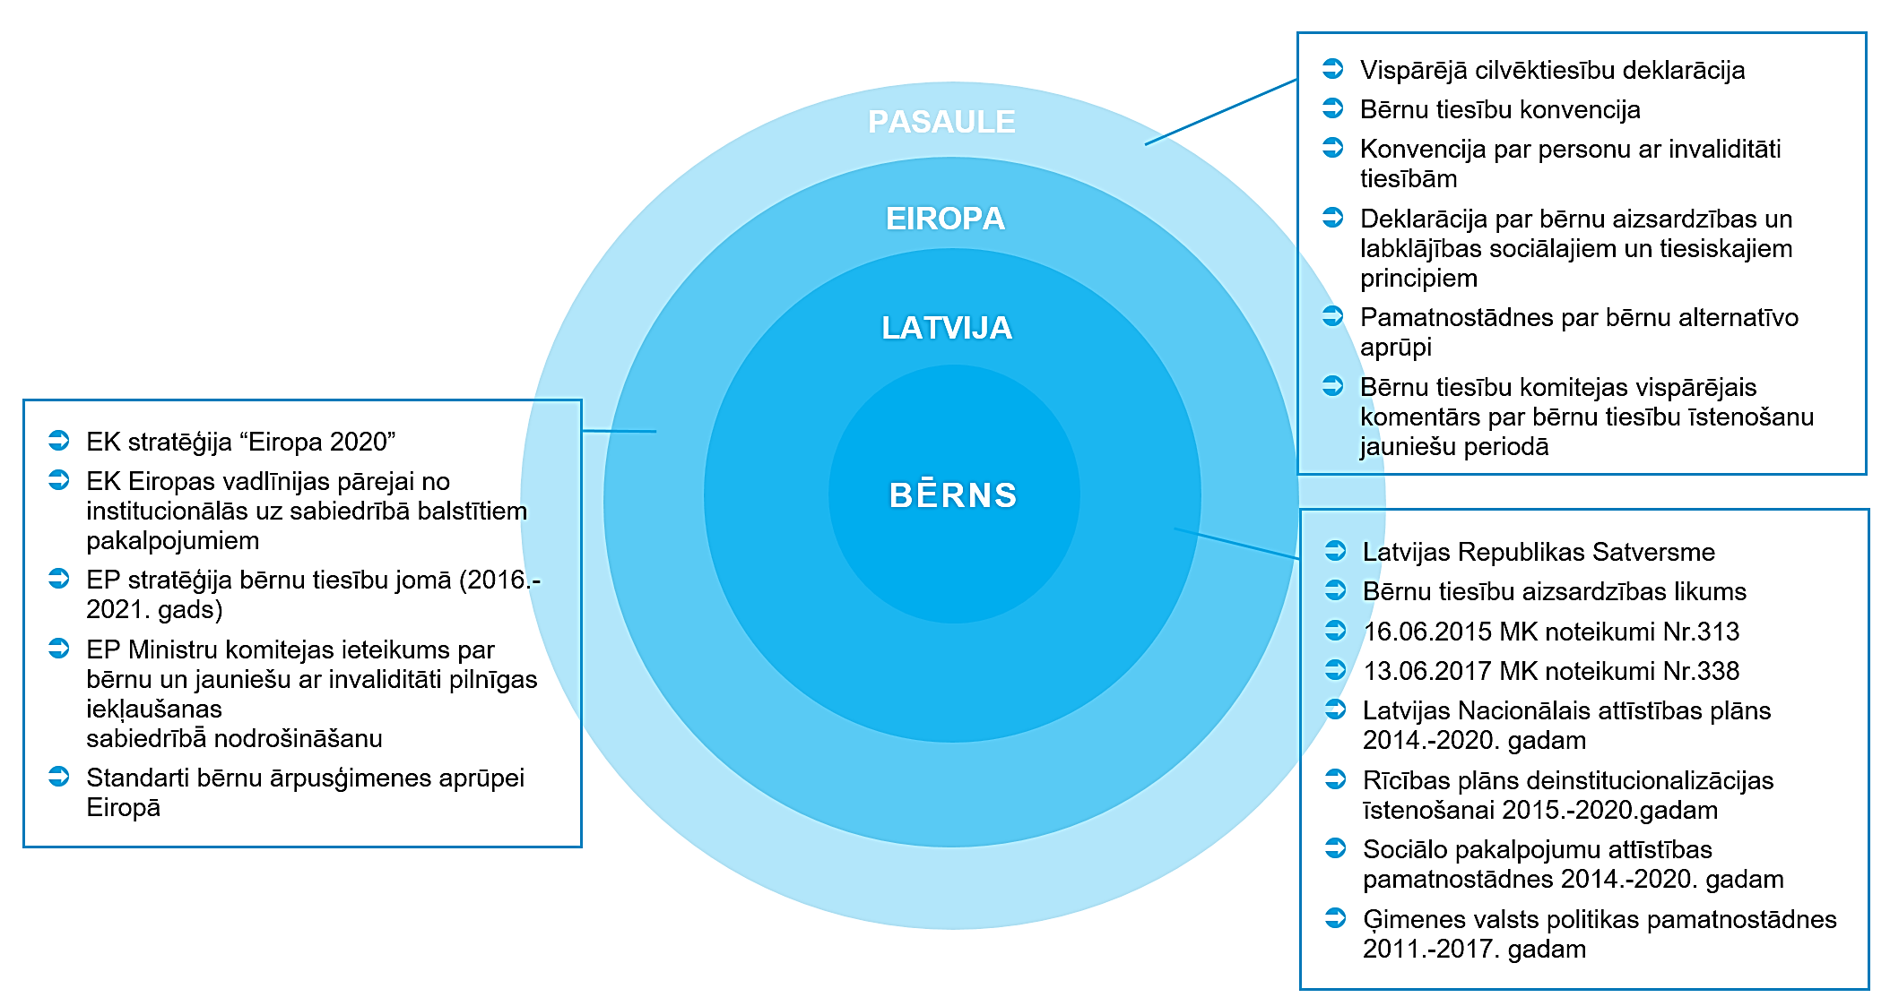
1.attēls: Būtiskākie ar deinstitucionalizācijas procesu saistītie politikas plānošanas un
normatīvā regulējuma akti – PASAULE, EIROPA, LATVIJA.
(Avots: autoru izstrādāts)

Esošās situācijas analīze
Šajā nodaļā apkopota informācija par Bērnu sociālais aprūpes centra “Gaujiena” vēsturisko attīstību, centrā dzīvojošajiem bērniem, aprūpes modeli, personālu, infrastruktūru, izvietojumu un pieejamību, kā arī budžetu un ienākumu avotiem. Informācija par BSAC “Gaujiena” un tā darbības rādītāji īsumā ir apkopoti 1.tabulā.
1.tabula: BSAC “Gaujiena” pamatinformācija.
(Avots: BSAC “Gaujiena” sniegtie dati, Apes novada pašvaldības mājas lapa)
Nosaukums | Bērnu sociālais aprūpes centrs “Gaujiena”
Pašvaldība | Apes novada pašvaldība
Adrese | „Internātskola”, Gaujiena, Gaujienas pagasts, Apes novads, LV-4339
Mājas lapa | www.apesnovads.lv
Juridiskais statuss | Pašvaldības iestāde
Dibināšanas gads | 1997. gads
Dibinātājs | Bijusī Alūksnes rajona padome
Bērnu skaits (01.06.2017.) | 11
DI ietvaros izvērtēto bērnu skaits | 11
Novadi no kuriem bērni ievietoti (skaits) | Apes novads | 4 (2 bērni no Gaujienas)
 | Viļakas novada | 4
 | Ķekavas novada | 2
 | Alūksnes novada | 1
Bērnu vecums (skaits) | 7 - 11 gadi (ieskaitot) | 1
 | 12 - 17 gadi (ieskaitot) | 10
Personāla skaits | 12
Likmju skaits | 7,55
Aprūpes personāla skaits uz 1 bērnu | 0,54
Aprūpes personāla likmes uz 1 bērnu | 0,45
Telpu apjoms uz 1 bērnu, m² | 29,09 m²
Izmaksas uz 1 bērnu mēnesī, EUR | 420 EUR

BSAC “Gaujiena” izveide un vēsturiskā attīstība
BSAC “Gaujiena” ir Apes novada pašvaldības pārvaldībā esoša bāreņu un bez vecāku gādības palikušo bērnu ilgstošas sociālās aprūpes un sociālās rehabilitācijas iestāde. To 1997. gadā dibina kādreizējā Alūksnes rajona padome. BSAC “Gaujiena” sniedz ilgstošās sociālās aprūpes un sociālās rehabilitācijas pakalpojumu bērniem, kas palikuši bez vecāku gādības (skat. 2. tabulu), un tā darbības joma nav mainījusies kopš izveides. Pēdējo piecu gadu laikā BSAC “Gaujiena” dzīvojošo bērnu skaits aizvien samazinās: 2012. gadā BSAC dzīvoja 20 bērni, savukārt 2017. gadā – 11 (skat. 1. pielikumā). BSAC “Gaujiena” ir izvietota Gaujienas Internātpamatskolas, kas dibināta 1958. gadā, telpās.
2. tabula: BSAC “Gaujiena” sniegtais pakalpojums.
(Avots: BSAC “Gaujiena” sniegtie dati, LM SPSR)
Nr.p.k. | SNIEGTIE PAKALPOJUMI  (uz 01.06.2017.) | PAKALPOJUMA ATTĪSTĪBA
1 | 2 | 3
1. | Ilgstošas sociālās aprūpes un sociālās rehabilitācijas institūcija bērniem | Pakalpojums tiek sniegts kopš 1997. gada; reģistrēts LM SPSR 15.10.2007.

Informācija par BSAC “Gaujiena” esošajiem bērniem
BSAC “Gaujiena” šobrīd (uz 01.07.2017) ievietoti 11 bērni. Detalizēta informācija par BSAC “Gaujiena” dzīvojošajiem un DI ietvaros izvērtētajiem bērniem ir apkopota 1. pielikumā.
4 no BSAC “Gaujiena” dzīvojošiem bērniem ir no Apes novada un 1 – no Alūksnes novada (Vidzemes plānošanas reģions), 4 – no Viļakas novada (Latgales plānošanas reģions) un 1 no Ķekavas (Rīgas plānošanas reģions).
Visi no BSAC “Gaujiena” DI ietvaros izvērtētajiem bērniem ir pusaudži (11-17 g.v.), no tiem 1 bērns šobrīd ir 11 g.v., 4 bērni – 12-13 g.v., bet 5 bērni – 15-17 g.v. Atbilstoši vecumam, 1 no BSAC “Gaujiena” dzīvojošiem bērniem mācās sākumskolas izglītības posmā, bet 6 – pamatizglītības posmā, savukārt 3 apgūst arodizglītību (1 – Smiltenes tehnikumā, 2 – Smiltenes tehnikuma Alsviķu filiālē). Saskaņā ar BSAC “Gaujiena” vadītājas sniegto informāciju visi pamatskolas izglītības vecuma posma bērni un jaunieši mācās Gaujienas internātpamatskolā, kuras telpās BSAC “Gaujiena” ir novietots, un kura īsteno gan vispārējās pamatizglītības programmu, gan speciālās pamatizglītības programmas izglītojamiem ar GRT, attīstības u.c. traucējumiem. Viens no BSAC “Gaujiena” dzīvojošiem bērniem mācās vispārējās pamatizglītības programmā, taču 5 – speciālās pamatizglītības programmā, kas pamatojas bērnu veselības un attīstības stāvoklī. Saskaņā ar BSAC sniegtajiem datiem 3 no BSAC “Gaujiena” dzīvojošajiem bērniem ir ar FT (3 bērniem ir redzes traucējumi, 1 arī logopēdiski traucējumi).
Dati par DI ietvaros izvērtētajiem bērniem, kas atrodas BSAC “Gaujiena”, liecina, ka laika periodi, kurus bērni pavada BSAC, ir ļoti dažādi: vidēji tas ir 2 gadi un 5 mēneši, tomēr 3 no bērniem BSAC “Gaujiena” atrodas jau ilgāk nekā 4 gadus, 5 bērni – 1-3 gadus, savukārt 3 – nepilnu gadu. Divos gadījumos bērni BSAC “Gaujiena” ir ievietoti atkārtoti. Dati par bērnu aprūpi pirms ievietošanas BSAC “Gaujiena” pēdējo trīs gadu laikā liecina, ka bērni pārsvarā tikuši ievietoti no ģimenēm (skat. 3. tabula). Bērnu skaits, kuri laika periodā 2014.-2016.g. ir atgriezušies pie vecākiem, ir ievērojami zemāks. 2017. gadā salīdzinoši vairāk bērnu, kas ievietoti BSAC “Gaujiena”, ir nonākuši tur no audžuģimenēm (6) un aizbildniecības (1). 8 no 11 BSAC “Gaujiena” esošajiem bērniem šobrīd ir “juridiski brīvi”.
3.tabula: Bērnu aprūpes veidi pirms ievietošanas un pēc izstāšanās no BSAC “Gaujiena”.
(Avots: BSAC “Gaujiena” sniegtie dati)
 |  | 2014 | 2015 | 2016
BĒRNU SKAITS DALĪJUMĀ PA APRŪPES VEIDIEM PIRMS IEVIETOŠANAS BSAC: | Bioloģiskā ģimene | 8 | 4 | 4
 | Audžuģimene | 1 | 2 | 6
 | Aizbildnība | 0 | 0 | 1
 | Kopā ievietoti: | 9 | 6 | 11
BĒRNU SKAITS DALĪJUMĀ PA APRŪPES VEIDIEM PĒC IZSTĀŠANĀS NO BSAC: | Atgriezušies pie vecākiem | 3 | 2 | n.d.
 | Nodoti aizbildnībā | 4 | 0 | n.d.
 | Nodoti audzināšanā audžuģimenēs | 4 | 0 | n.d.
 | Aizgājuši patstāvīgā dzīvē | 2 | 6 | n.d.
 | Pārvietoti | 1 (uz VSAC) | 0 | n.d.
 | Kopā: | 14 | 8 | n.d.
Iemesli, kādēļ bērni ir nonākuši BSAC “Gaujiena”, lielākoties ir kompleksi, taču dominējošie ir vardarbība pret bērnu vai tā pamešana novārtā (8 no 11 izvērtētajiem bērniem), alkohola pārmērīga lietošana ģimenē (4 bērni), nespēja nodrošināt bērna aprūpi (2 bērni) vai vecāku veselības stāvoklis (2 bērni). 4 no bērniem, kas dzīvo BSAC “Gaujiena”, uztur saites ar ģimeni, bet 8 – saites ar radiniekiem. BSAC “Gaujiena” ievietoti arī brāļi un māsas (kopumā 4 bērni) no divām ģimenēm. Informācija par BSAC “Gaujiena” aktivitātēm ģimeņu atkalapvienošanas veicināšanai ir minēta šī dokumenta sadaļā “BSAC “Gaujiena” aprūpes modelis”.

BSAC “Gaujiena” aprūpes modelis
Kopējā bērnu skaita ziņā BSAC “Gaujiena” atbilst MK noteikumu Nr. 338 (13.06.2017.) nosacījumiem par mazās aprūpes institūciju, t.i. bērnu skaits nepārsniedz 24. Kopš 2012. gada bērnu skaits, kas vienlaikus atradušies BSAC “Gaujiena”, nav pārsniedzis 20. Saskaņā ar BSAC “Gaujiena” sniegto informāciju esošā telpu infrastruktūra pieļautu līdz pat 25 bērnu vienlaicīgu uzturēšanos BSAC, savukārt finansiāli optimālākais bērnu skaits institūcijā būtu 24.
Šobrīd BSAC “Gaujiena” bērni ir izvietoti 4 mazās un 3 lielās bērnistabās; vienā istabā dzīvo 2-3 bērni, taču atsevišķos gadījumos bērni var dzīvot istabā arī individuāli. Bērni iespēju robežās var izvēlēties istabas biedrus, un jautājumi par bērnu izvietošanu istabās tiek pārrunāti starp bērniem, aprūpes personālu un vadību. Brāļi un māsas var dzīvot istabās kopā, ja vien paši tā vēlas. Visiem BSAC “Gaujiena” dzīvojošiem bērniem ir kopīga dzīvojamā jeb atpūtas telpa, virtuve un sanitārās telpas. Kopīgajā virtuvē katrs pats var pagatavot sev ēdienu, dzert tēju vai kafiju, tomēr par regulārām ikdienas maltītēm rūpējas Gaujienas internātpamatskolas virtuve. Katram bērnam ir savas mēbeles un mantas, par kurām ir jārūpējas. Bērniem ir pieeja datortehnikai ar interneta pieslēgumu. Pateicoties sponsoriem, bērni ir nodrošināti ar sporta inventāru.
Aprūpes personāls strādā maiņās: skolas mācību gada laikā aprūpētājs strādā 17 h un 3 diennaktis atpūšas, savukārt brīvdienās un svētku dienās viena aprūpes maiņa ilgst 24 h. Katrai aprūpētājai ir “piesaistīti” vairāki bērni, kuru sadzīves vajadzībām viņai ir rūpīgi jāseko un jāveicina tās; piesaistes dalījums ir balstīts bērnu izvietojumā pa istabām, t.i. aprūpētāja ir “piesaistīta” konkrētai istabai un tajā dzīvojošiem bērniem.
Tikšanās laikā BSAC “Gaujiena” darbinieki norāda, ka bērni tiek apmācīti rūpēties par sevi un savām personiskajām lietām. BSAC “Gaujiena” darbinieki ved bērnus ekskursijās, kopīgi tiek apmeklēti arī sabiedriski un kultūras pasākumi. Lai apgūtu dzīves prasmes, tiek atbalstīta un organizēta arī iespēja bērniem strādāt pie apkārtnes zemniekiem, iedzīvotājiem vai vasaras sezonā lasīt sēnes, ogas, u.c. Agrāk BSAC “Gaujiena” teritorijā ir bijis iekopts sakņu dārzs, kas kopīgiem spēkiem tika apkopts. BSAC “Gaujiena” bērniem ir iespēja pašiem apmeklēt un izmantot tuvākajā apkārtnē pieejamos sadzīves pakalpojumus, savukārt, lai izmantotu pakalpojumus, kas ir attālāk novietoti no BSAC, tiek izmantots pašvaldības vai darbinieku personīgais autotransports. Lai sekmētu bērnu izpratni par sadzīvi ārpus institūcijas, 5 no 10 BSAC “Gaujiena” DI ietvaros izvērtētajiem bērniem kā nepieciešamais pakalpojums ir noteikta viesģimene.
BSAC “Gaujiena” darbinieki norāda, ka institūcijā nereti nonāk bērni ar lielām uzvedības problēmām un atkarībām. Nepieciešamības gadījumā BSAC “Gaujiena” bērni tiek sūtīti uz motivācijas programmām, lai cīnītos ar atkarībām. Atsevišķi bērni mēdz klaiņot. Ir konstatēti arī vairāki likumpārkāpumi (zādzības), kā rezultātā tikusi iesaistīta arī policija.
Saskaņā ar BSAC “Gaujiena” vadītājas pausto informāciju vecāki, kuru bērni ievietoti BSAC “Gaujiena”, un radinieki var apmeklēt iestādi, lai tiktos ar bērniem. Ģimenes pārstāvji var tikties ar bērniem iestādes telpās. Ģimenes pārstāvjiem tiek piedāvāta arī iespēja pārnakšņot BSAC. Salīdzinoši maz vecāku izvēlas apmeklēt savus bērnus; salīdzinoši biežāki un regulārāki apmeklētāji ir BSAC ievietoto bērnu brāļi, māsas, vecvecāki. BSAC “Gaujiena” neveic īpašus pasākumus, lai sekmētu ģimeņu atkalapvienošanu, taču arī neaizkavē to. Tikšanās laikā ar BSAC “Gaujiena” darbiniekiem tika pausts uzskats, ka potenciāli 1-2 no BSAC šobrīd dzīvojošajiem bērniem varētu būt iespējama ģimenes atkalapvienošana.
BSAC “Gaujiena” vadītāja, sociālais darbinieks un sociālā dienesta pārstāvji izstrādā katram bērnam individuālās attīstības plānu. BSAC “Gaujiena” darbinieku štatā neietilpst psihologs, taču bērniem ir pieejams Gaujienas internātpamatskolas psihologs. Vienlaikus BSAC “Gaujiena” darbinieki atklāj, ka BSAC bērni nelabprāt apmeklē psihologu (ne vien internātskolas, bet arī citus), jo apšauba to neitralitāti un informācijas konfidencialitāti.

Informācija par BSAC “Gaujiena” personālu
BSAC “Gaujiena” šobrīd (uz 01.06.2017) strādā 12 darbinieki. Detalizēta informācija par BSAC “Gaujiena” darbiniekiem ir apkopota 2. pielikumā.
Vadītāja Vita Andersone vada BSAC “Gaujiena” sešus gadus; vienlaikus viņa ir arī Gaujienas internātpamatskolas direktore. Arī pārējais BSAC “Gaujiena” kolektīvs ir ilggadīgs: vidējais darba stāžs sastāda 8 gadus, 4 no 12 darbiniekiem strādā BSAC “Gaujiena” 10-20 gadus, 6 darbinieki – 4-6 gadus. Darbinieku vecuma amplitūda ir no 40 līdz 65 gadiem. Visi BSAC “Gaujiena” darbinieki dzīvo Apes novadā, 10 no tiem ir Gaujienas pagasta iedzīvotāji, bet 2 dzīvo kaimiņu pagastā – Virešos.
Kopējais likmju skaits BSAC “Gaujiena” darbiniekiem sastāda 7,55. Vairāki no darbiniekiem vienlaikus strādā arī Gaujienas internātpamatskolā. BSAC “Gaujiena” aprūpes personāls ietver 6 darbiniekus: 4 aprūpētājus, 1 sociālo aprūpētāju un 1 sociālo darbinieku-sociālo pedagogu (1) (skat. 4. tabula). Visas bērnu aprūpē iesaistītās personas ir sievietes. Aprūpes personāla kopējais likmju skaits ir 5,00. Aprūpes personāla skaits uz 1 BSAC “Gaujiena” dzīvojošo bērnu uz 01.07.2017. sastāda 0,54 (aprūpes personāla likmes uz 1 bērnu – 0,45).
4. tabula: BSAC “Gaujiena” personāla amati un slodzes (dati uz 01.06.2017.).
(Avots: BSAC “Gaujiena” sniegtie dati)
PERSONĀLA GRUPA | AMATS | IZGLĪTĪBAS LĪMENIS | DARBINIEKU SKAITS | LIKMJU SKAITS
1 | 2 | 3 | 4 | 5
Aprūpes personāls | Aprūpētājs | 1 augstākā, 3 - vidējā | 4 | 3,5
 | Sociālais aprūpētājs | Augstākā | 1 | 0,75
 | Sociālais darbinieks – sociālais pedagogs | Augstākā | 1 | 0,75
Medicīniskais personāls | Medicīnas māsa | Vidējā | 1 | 0,3
Administratīvais personāls | Vadītājs | Augstākā | 1 | 1
 | Vadītāja vietnieks saimnieciskajā darbā | Vidējā | 1 | 0,25
 | Lietvede | Vidējā | 1 | 0,3
Saimnieciskais personāls | Galdnieks | Vidējā | 1 | 0,2
 | Apkopēja | Vidējā | 1 | 0,5
KOPĀ: |  |  | 12 | 7,55
Lielākai daļai BSAC “Gaujiena” darbinieku ir vidējā izglītība (8 no 12); augstākā izglītība ir vadītājai (pedagoģiskā), sociālajam darbiniekam (sociālajā darbā) un vienai no aprūpētājām (sociālajā darbā). BSAC “Gaujiena” darbiniekiem netiek nodrošinātas supervīzijas nepietiekama finansējuma dēļ. Darbinieki kopā ar vadību reizi mēnesī notur kopīgas sapulces, kuru laikā tiek pārrunātas ar bērnu aprūpi un rehabilitāciju, kā arī darbinieku vajadzībām saistītās aktualitātes. Ierobežoto finanšu resursu dēļ BSAC “Gaujiena” darbiniekiem netiek nodrošinātas apmācības u.c. veida profesionāls atbalsts, izņemot regulārās profesionālās pilnveides apmācības SIA “BUTS”. Darbinieki nav īpaši apmācīti darbam ar pusaudžiem.
BSAC “Gaujiena” vadītāja norāda, ka visam personālam ir nepieciešamas apmācības ģimeniskai videi pietuvināta pakalpojuma sniegšanā. Saistošākās apmācību tēmas varētu būt sociālā aprūpe un rehabilitācija bērniem, kas palikuši bez ģimenes aprūpes un apgādības.

BSAC “Gaujiena” infrastruktūras un funkcionālā pielietojuma analīze
BSAC “Gaujiena” ir novietots Gaujienas internātpamatskolas teritorijā un ēka pieder Apes novada pašvaldībai. Tā nodota ekspluatācijā 1961. gadā internātskolas vajadzībām (Avots: BSAC “Gaujiena” sniegtā informācija). Ēku veido 2 korpusi: Gaujienas internātpamatskolas korpuss un korpuss, kurā atrodas aprūpes iestāde (kadastra apz. 36480050181007). Abu korpusu kopējā platība ir 2725,7 m², un tie ir savstarpēji savienoti. BSAC “Gaujiena” telpas (kopējā platība 320 m²) ir izvietotas 2. stāva labajā spārnā, kurā pirms 5 gadiem ir veikts remonts (Avots: BSAC “Gaujiena” sniegtā informācija). BSAC “Gaujiena” telpas nav pieejamas personām ar kustību traucējumiem. Korpusa 1. stāvā izvietota pašvaldības bibliotēka, skolas medpunkts, vingrošanas trenažieru telpa. Korpusa 2. stāva kreisajā spārnā atrodas internātskolas skolēnu ar dažādiem traucējumiem (uzvedības, mācīšanās traucējumi, GRT) istabas. Korpusa 3. un 4. stāvs ir atvēlēts internātskolas skolēnu izmitināšanai.
BSAC “Gaujiena” ēkas tehniskā stāvokļa apsekojuma rezultāti ir apkopoti 4. un 5. pielikumos. Apsekojuma laikā BSAC “Gaujiena” ēkas vispārējais stāvolis novērtēts kā vidējs. Pirms 5 gadiem ir veikta logu un durvju nomaiņa, kā arī veikts kosmētiskais remonts iekštelpās. Ēkas inženiertīklu, tai skaitā apkures sistēmas, stāvoklis raksturojams kā labs. Nepieciešams biežāk vēdināt telpas vai arī virs radiatoriem ierīkot gaisa kanālus ar aprīkotiem ventilāciju regulējošiem vārstiem. Ēkai pieguļošā teritorija un tās infrastruktūra vērtējama kā apmierinoša.
Apes novada interneta vietnē un intervijā ar BSAC “Gaujiena” personālu tiek norādīts, ka BSAC “Gaujiena” telpas kopš 2012. gada tikušas pakāpeniski izremontētas. Šobrīd BSAC “Gaujiena” vajadzībām tiek izmantotas sekojošas telpas:
- atpūtas telpa;
- virtuve;
- 3 lielas bērnu istabas (izvietojami 9-12 bērni);
- 4 mazas bērnu istabas (izvietojami 4-12 bērni);
- 2 personāla telpas;
- sanitārais mezgls (dušas un tualete).
BSAC “Gaujiena” esošais telpu plānojums atbilst mērķim, ar kādu tika celts attiecīgais skolas korpuss, respektīvi, skolas internāta vajadzībām. BSAC “Gaujiena” esošie bērni dzīvo istabās pa 1-3. Vairākas bērnu istabas ir pārāk lielas (32 m²) un augstiem griestiem, kas nerada mājīguma sajūtu. Savukārt pārbūvētās istabas ir šauras un rada saspiestības sajūtu (skatīt 5. pielikumu). Gaiss atsevišķās bērnu telpās (tajās, kurās iestādes apmeklējuma laikā neatrodas bērni) ir piesmacis, jo telpas nav vēdinātas. Iespēju vēdināt telpas mazina apstāklis, ka drošības apsvērumu dēļ logu vērtņu rokturi ir noskrūvēti.
Sanitārās telpas, virtuve un atpūtas telpa ir kopīga visiem 11 BSAC dzīvojošiem bērniem. Atpūtas telpa ir izvietota blakus bērnu istabām. Aprūpē esošie bērni tiek ēdināti internātpamatskolas ēdnīcā, kas atrodas otrā korpusā.
Arī sanitārais mezgls ir kopējs, bet koplietošanas tualetē ir izvietotas puišu un meiteņu kabīnes. Koplietošanas sanitārais mezgls un tualešu telpa nerada mājīguma un intimitātes sajūtu.

BSAC “Gaujiena” izvietojums un pieejamība
BSAC “Gaujiena” atrodas Gaujienā, Gaujienas pagasta centrā, Apes novadā. Apes novada kopējā platība ir 545 km². Saskaņā ar PMLP datiem pilsētas iedzīvotāju skaits Apes novadā 2017. gada 1. janvārī (3722) bija sarucis par 454 cilvēkiem salīdzinoši ar 2012. gadu (4176) (skat. 6.pielikumu). Gaujienas pagastā pēc PMLP 2017. gada 1. janvāra datiem dzīvoja 911 iedzīvotāju.
Tuvākie pieejamie pakalpojumi un to izvietojums BSAC “Gaujiena” ir redzami 2. attēlā un detalizētāk aprakstīti šajā nodaļā.
2. attēls: BSAC “Gaujiena” pakalpojumu pieejamība un izvietojums.
(Avots: Autoru izstrādāts)
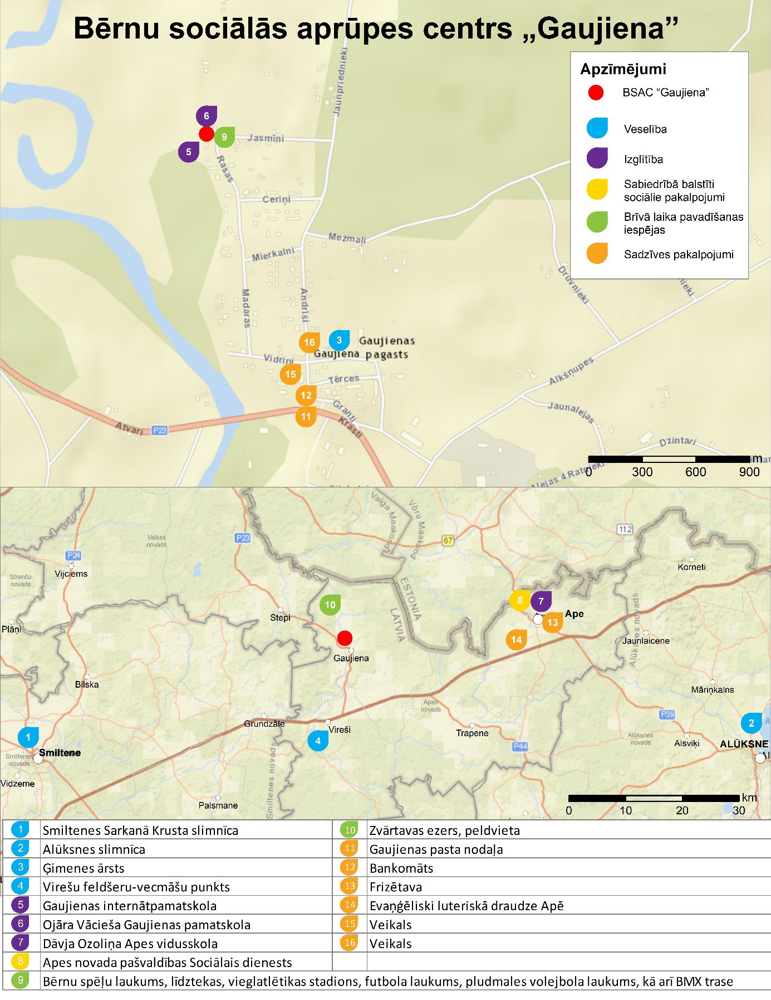
Veselības pakalpojumu pieejamība Gaujienā ir ierobežota. Tuvākā ģimenes ārstu prakse atrodas Gaujienas pagasta “Rubeņos” (1 km attāluma no BSAC “Gaujiena”), un tā ir pieejama arī pacientiem ar FT. Pārlieku augstā esošo pacientu skaita dēļ reģistrācija pie vietējā ģimenes ārsta ir problemātiska, tāpēc BSAC “Gaujiena” bērni nepieciešamības gadījumā tiek nogādāti pie tiem ģimenes ārstiem, pie kuriem bija reģistrēti pirms iestāšanās BSAC ”Gaujiena”. Apē (25 km no BSAC “Gaujiena”) strādā vēl 2 ģimenes ārstu prakses. Ārsti-speciālisti Apes novada iedzīvotājiem, t.sk. BSAC “Gaujiena” dzīvojošiem bērniem, ir pieejami Smiltenē (36 km attālumā), Valkā (45 km) un Alūksnē (46 km). Arī tuvākās slimnīcas atrodas Smiltenē, Valkā un Alūksnē. Informācija par Smiltenē, Valkā un Alūksnē pieejamo ārstu un veselības speciālistu klāstu ir apkopota 7. pielikumā. Tuvākā aptieka atrodas 1 km attālumā no BSAC “Gaujiena”. BSAC “Gaujiena” vadība un darbinieki norāda, ka saskaras ar šķēršļiem veselības pakalpojumu nodrošināšanā bērniem: tuvākās apkārtnes (Ape, Smiltene, Valka, Alūksne) speciālisti ne vienmēr ir brīvi pieejami (ārstu noslodzes dēļ) un atbilstoši bērnu vajadzībām (izpratne un pieredze darbā ar bērniem un jauniešiem) (klātienes vizīte 21.06.2017.). Lai nodrošinātu veselības pakalpojumus, kas atbilst bērnu vajadzībām, ir jādodas pie speciālistiem uz Valmieru (74 km),Cēsīm (83 km), Rīgu (160 km) un Ķekavu (176). Tas, savukārt, nozīmē augstus transporta izdevumus, kas sadārdzina pakalpojuma izmaksas.
Apes novadā atrodas 8 izglītības iestādes, t.sk. 1 pirmsskola un 1 vidusskola, 4 pamatskolas un 2 profesionālās ievirzes izglītības iestādes (skat. 8. pielikumu). BSAC “Gaujiena” atrodas Gaujienas internātpamatskolas ēku kompleksā, kur tiek realizētas kopskaitā 7 izglītības programmas, t.sk., pirmsskolas, sākumskolas un pamatskolas izglītības posmos, piedāvā ritmikas, ārstnieciskās vingrošanas, logopēda, psihologa, smilšu terapijas, mūzikas terapijas un sociālā pedagoga pakalpojumus (Avots: Gaujienas internātpamatskolas mājaslapa). Gaujienā atrodas vēl divas izglītības iestādes – O. Vācieša Gaujienas pamatskola un Gaujienas mūzikas un mākslas skola. O. Vācieša Gaujienas pamatskola piedāvā arī interešu izglītības nodarbības (koris, ansamblis, sports, skolēnu mācību uzņēmumi). 24 km no BSAC “Gaujiena” atrodas vienīgā novada vidusskola – Dāvja Ozoliņa Apes vidusskola. Arodizglītību ir iespējams apgūt ārpus novada, piemēram, Smiltenes tehnikumā (36 km) (izglītības programmas saistībā ar ēdināšanas pakalpojumiem, viesnīcu pakalpojumiem, veterinārmedicīnu, transportu, autotransportu un būvniecību).
Sociālos pakalpojumus nodrošina Apes novada sociālais dienests (24 km attālumā no BSAC “Gaujiena”).
Ņemot vērā, ka Gaujiena ir Gaujienas pagasta centrs, tajā ir pieejami pamata sadzīves pakalpojumi. 850 m attālumā no BSAC “Gaujiena” atrodas Gaujienas pasta nodaļa, kurai blakus atrodas bankomāts un vairāki veikali. Tuvākais baseins atrodas Priekuļos (75 km) un Valmierā (68 km). Plašāks sadzīves pakalpojumi ir pieejami Apes pilsētā.
Gaujienā ir vairākas brīvā laika pavadīšanas iespējas. BSAC “Gaujiena” piegulošajās teritorijā ir pieejams bērnu spēļu laukums, līdztekas, vieglatlētikas stadions, futbola laukums, pludmales volejbola laukums, kā arī BMX trase. 4 km attālumā no BSAC “Gaujiena” atrodas Zvārtavas ezers, kur ir pieejama peldvieta, kā arī telšu un ugunskura vieta. Gaujienā atrodas arī vairāki kultūras nozīmes pieminekļi un vietas, piemēram – Jāzepa Vītola memoriālais muzejs (300 m attālumā no BSAC “Gaujiena”); Gaujienas Egļukalna estrāde (250 m no BSAC “Gaujiena”), kur notiek vietējas nozīmes pasākumi. Gaujienu ieskauj dabas lieguma zona “Gaujienas priedes” (130 m no BSAC “Gaujiena”).
Sabiedriskā transporta pakalpojumus nodrošina divi starppilsētu autobusu maršruti, kas savieno Api ar Alūksni, Smilteni, Valku u.c. pilsētām. BSAC “Gaujiena” atrodas 300 m attālumā no galvenā reģiona nozīmes ceļa P23 (Vireši – Valka). No Gaujienas uz Api un Alūksni vienreiz dienā kursē divi starppilsētu autobusi, bet vienreiz dienā kursē autobuss uz Cēsīm. Attālums līdz tuvākajai autobusa pieturai ir 850 m.

BSAC “Gaujiena” budžets un ienākumu avoti
BSAC “Gaujiena” ieņēmumus veido pašvaldību iemaksas par centrā dzīvojošiem sava novada bērniem. 2015. gadā salīdzinājumā ar 2014. gadu BSAC “Gaujiena” ieņēmumi ir samazinājušies par 9% un 2015. gadā bija EUR 66 116,00 apmērā. Humāno palīdzību un ziedojumus BSAC “Gaujiena” laika posmā no 2014. līdz 2015. gadam nav saņēmis.
BSAC “Gaujiena” kopējais finanšu līdzekļu izlietojums uz vienu bērnu mēnesī, neskaitot humāno palīdzību un kapitālieguldījumus, 2014. gadā bija EUR 363,59 un 2015. gadā – EUR 400,46. Lai arī nav pieejami BSAC “Gaujiena” 2016. gada budžeta dati, salīdzinot centra 2015. gada līdzekļu izlietojuma rādītāju uz vienu bērnu mēnesī ar vidējiem 2016. gada rādītājiem, secināms, ka BSAC “Gaujiena” šis rādītājs bija vairāk kā uz pusi zemāks nekā 2016. gada vidējais līdzekļu izlietojuma rādītājs valstī pašvaldību un citu organizāciju bērnu sociālās aprūpes centros, kur tas bija EUR 976,86 uz vienu bērnu mēnesī, kā arī par 62% zemāks nekā vidējais rādītājs VPR bērnu sociālās aprūpes centros, kur tas 2016. gadā bija EUR 1 054,66 uz vienu bērnu mēnesī.
Salīdzinot BSAC “Gaujiena” izdevumus par 2014. gadu un 2015. gadu, konstatējums izdevumu samazinājums, kas ir proporcionāls centra ienākumu kritumam. BSAC “Gaujiena” izdevumu (bez kapitāliem izdevumiem) lielākā pozīcija 2014. un 2015. gadā bija darbinieku atalgojums un uz to attiecināmie nodokļi, kas 2015. gadā veidoja 78% no BSAC “Gaujiena” kopējiem gada izdevumiem. Šis rādītājs 2014.-2015. gadu periodā ir nedaudz audzis gan proporcionāli, gan absolūtos skaitļos. Otra finanšu apjoma ziņā lielākā BSAC “Gaujiena” izdevumu pozīcija 2014.-2015. gadu periodā bija ar bērniem tieši saistītās izmaksas, t.sk., veselība, izglītība, apģērbs, u.tml., turklāt šim izmaksu postenim ir tendence samazināties (2014. gadā 18%, 2015. gadā 14%). Ar bērniem tieši saistīto izmaksu lielākā apakšpozīcija ir ēdināšanas izdevumi, kas 2015. gadā veidoja 82% no šīs pozīcijas kopējām izmaksām. Trešā lielākā BSAC “Gaujiena” izmaksu pozīcija apskatītajā periodā bija citi saistītie izdevumi, kas 2015. gadā veidoja 7% no centra kopējām izmaksām. BSAC “Gaujiena” ēku uzturēšanas un komunālo pakalpojumu izmaksas 2014.-2015. gada periodā svārstījās tikai 1-2% amplitūdā, ka ir vērtējams, kā ļoti zems izmaksu rādītājs. Salīdzinot 2014. gada un 2015. gada administratīvās izmaksas, konstatējams šo izmaksu kritums par 86%. 2014. gadā BSAC “Gaujiena” ir bijuši arī kapitālie izdevumi pamatlīdzekļu iegādei.
Kopumā BSAC “Gaujiena” 2014. gada un 2015. gada budžeta rādītāji uzrāda pozitīvu ieņēmumu un izdevumu attiecību, kas liecina par sabalansētu saimnieciskās darbības īstenošanu.
5.tabula: BSAC “Gaujiena” budžets un ienākumu avoti (dati par 2014.-2015.g.).
(Avots: Pārskata par ilgstošas sociālās aprūpes un sociālās rehabilitācijas
pakalpojumu sniegšanu 2014., 2015. gadā dati)
Nr.p.k. | POZĪCIJA | RĀDĪTĀJI | 2014 |  | 2015 |  | 2016
1 | 2 | 3 | 4 |  | 5 |  | 6
1. | Ieņēmumi:
1.1. | Faktiskie ieņēmumi (izņemot humāno palīdzību), EUR | iemaksas no valsts budžeta | 0,00 |  | 0,00 |  | n.d.
 |  | pašvaldību iemaksas | 72 811,00 |  | 66 116,00 |  | n.d.
 |  | citi ieņēmumi | 0,00 |  | 0,00 |  | n.d.
 |  | Ieņēmumi kopā, EUR: | 72 811,00 |  | 66 116,00 |  | n.d.
1.2. | Humānā palīdzība, ziedojumi, EUR | Saņemtā humānā palīdzība, ziedojumi kopā, EUR: | 0,00 |  | 0,00 |  | n.d.
2. | Izdevumi:
2.1. | Izdevumi (izņemot kapitālos izdevumus), EUR | kopējie ēku uzturēšanas un komunālie  izdevumi, no kuriem: | 1 199,00 |  | 637,00 |  | n.d.
 |  | remontu un iestādes uzturēšanas izdevumi | 525,00 |  | 55,00 |  | n.d.
 |  | komunālo pakalpojumu izdevumi | 674,00 |  | 582,00 |  | n.d.
 |  | izdevumi kurināmā iegādei | 0,00 |  | 0,00 |  | n.d.
 |  | darbinieku atalgojums (t.sk. nodokļi) | 50 011,00 |  | 51 782,00 |  | n.d.
 |  | kopējie ar bērniem tieši saistītie izdevumi, no kuriem: | 12 794,00 |  | 9 187,00 |  | n.d.
 |  | ēdināšanas izdevumi | 7 954,00 |  | 7 578,00 |  | n.d.
 |  | zāļu iegādes izdevumi | 1 455,00 |  | 591,00 |  | n.d.
 |  | mīkstā inventāra iegādes izdevumi | 2 430,00 |  | 311,00 |  | n.d.
 |  | sanitāri higiēnisko materiālu iegādes izdevumi | 617,00 |  | 570,00 |  | n.d.
 |  | mācību līdzekļu un materiālu iegādes izdevumi | 338,00 |  | 137,00 |  | n.d.
 |  | periodikas iegādes izdevumi | 0,00 |  | 0,00 |  | n.d.
 |  | citi tieši saistītie izdevumi | 0,00 |  | 0k00 |  | n.d.
 |  | administratīvie izdevumi | 695,00 |  | 95,00 |  | n.d.
 |  | citi saistītie izdevumi | 6 080,00 |  | 4 308,00 |  | n.d.
 |  | Izdevumi kopā, EUR: | 70 779,00 |  | 66 009,00 |  | n.d.
2.2. | Kapitālie izdevumi, EUR: | Kapitālie izdevumi kopā, EUR: | 360,00 |  | 0,00 |  | n.d.
3. | Kopējais finanšu līdzekļu izlietojums uz vienu bērnu mēnesī
3.1. | Kopējie izlietotie līdzekļi uz vienu bērnu MĒNESĪ  (bez humānās palīdzības un kapitālieguldījumiem), EUR |  |  | 363,59 |  | 400,46 |  | n.d.
 | ēdināšanai izlietotie līdzekļi DIENĀ |  |  | 1,36 |  | 1,53 |  | n.d.
 | zāļu iegādei izlietotie līdzekļi DIENĀ |  |  | 0,25 |  | 0,12 |  | n.d.
 | mīkstā inventāra iegādei izlietotie līdzekļi MĒNESĪ |  |  | 12,48 |  | 1,89 |  | n.d.
 | sanitāri higiēnisko materiālu iegādei izlietotie līdzekļi MĒNESĪ |  |  | 3,17 |  | 3,46 |  | n.d.

BSAC “Gaujiena” atbilstība ģimeniskai videi pietuvināta pakalpojuma sniegšanai
Šajā nodaļā analizēta BSAC “Gaujiena” sniegtā pakalpojuma atbilstība ģimeniskai videi pietuvinātu pakalpojumu sniegšanai (turpmāk – ĢVPP). Izvērtējums balstās nozīmīgākajos ES un LV normatīvos par bērnu tiesībām un ārpusģimenes aprūpi, ietverot tādus dokumentus kā ANO pamatnostādnes, Eiropas deinstitucionalizācijas vadlīnijas, Prasības sociālo pakalpojumu sniedzējiem, Quality4Children, Rīcības plāns deinstitucionalizācijas īstenošanai 2015.-2020. g., Metodiskie ieteikumi bāriņtiesām un pašvaldības sociālajiem dienestiem.
6.tabula: BSAC “Gaujiena” atbilstības ģimeniskai videi pietuvināta pakalpojuma sniegšanai izvērtējums.
(Avots: Autoru izstrādāts).
Nr.p.k. | NORMATĪVAIS AKTS | ATBILSTĪBA
1 | 2 | 3
1. | Alternatīvās aprūpes iestādēm ir jābūt mazām, un to videi jābūt pēc iespējas tuvai ģimenes vai nelielas grupas videi (ANO pamatnostādnes 123. p.). Vienā aprūpes institūcijas ēkā nedrīkst novietot vairāk kā 24 bērnus (Prasības sociālo pakalpojumu sniedzējiem, 42. p.); ģimeniska vide ietver bērnu izvietošanu nelielās grupās (līdz 8 bērniem vienā grupā), katrai grupai nodrošinot atsevišķas sadzīves, sanitārās telpas un virtuvi (Prasības sociālo pakalpojumu sniedzējiem, 43. p.). | - Pēdējo 5 gadu laikā bērnu skaits BSAC “Gaujiena” nav pārsniedzis 20; uz 01.062017. iestādē bija ievietoti 11 bērni. BSAC “Gaujiena” atbilst mazās institūcijas prasībām attiecībā uz bērnu skaitu.  - Bērni BSAC “Gaujienas” netiek iedalīti mazās grupās, līdz ar to bērnu skaits kopējā grupā ir 11 (pārsniedz 8).  - Visiem BSAC “Gaujiena” bērniem ir kopēja virtuve, sadzīves un sanitārās telpas, līdz ar to telpu iekārtojums neatbilst ģimeniskas vides nosacījumiem. Telpu izkārtojums, t.sk. sanitārā mezgla izvietojums, ir veidots internāta vajadzībām.
2. | Bērnu aprūpes iestāžu telpām ir jāatbilst atbilst veselības un drošības prasībām (Prasības sociālo pakalpojumu sniedzējiem, 42. p.). | - BSAC “Gaujiena” telpas neatbilst veselības un drošības prasībām, jo logiem nav vērtņu, kas ierobežo drošību avārijas situācijās, kā arī rada gaisa piesmakumu.
3. | Slēgto institūciju telpas netiek izmantotas citu izolējošu sociālo pakalpojumu sniegšanai (Rīcības plāns deinstitucionalizācijas īstenošanai, 5. lpp.). | - Ēka, kurā atrodas BSAC “Gaujiena’, nav piemērota ģimeniskai videi pietuvināta pakalpojuma sniegšanai, jo tajā atrodas internāts, medpunkts, skolas internāts, pirmsskolas izglītības iestāde.  - BSAC bērniem vairākus pakalpojumus nodrošina internātskola, t.sk. izglītība, ēdināšana, psihologa pakalpojumi, ārstnieciskā vingrošana, u.c.).
4. | Ģimeniskai videi pietuvināts pakalpojums paredz aprūpes organizēšanu atbilstoši bērna individuālajām vajadzībām un bērna labākajām interesēm (Eiropas deinstitucionalizācijas vadlīnijas, 28. lpp.). | - 5 no 11 BSAC “Gaujiena” dzīvojošo bērnu ir vecumā no 16-18 g., tāpēc būtiski ir izvērtēt esošā pakalpojuma atbilstību pusaudžu vajadzībām. BSAC “Gaujiena” nepraktizē jauniešu mājas pakalpojumā pieņemto praksi par bērnu daļēji patstāvīgu dzīvi un atbildību par personīgo aprūpi, t.sk. finanšu plānošanu, iepirkšanos, ēst gatavošanu, uzkopšanu, u.c. Saskaņā ar DI ietvaros veiktajiem individuālajiem izvērtējumiem jauniešu mājas pakalpojums ir ieteikts 2 BSAC “Gaujiena” dzīvojošajiem jauniešiem.
5. | Ģimeniskai videi pietuvināts pakalpojums veicina ģimenisku sajūtu (Eiropas deinstitucionalizācijas vadlīnijas, 28. lpp.). Aprūpētājs nodrošina bērnam personīgo telpu un rada vidi, kurā viņš var attīstīt pieķeršanos un piederības sajūtu (“Quality4Children”, 7. standarts). | - BSAC “Gaujiena” telpas ir būvētas internātskolas vajadzībām, un tās nerada sajūtu par mājīgu vidi.  - BSAC “Gaujiena” aprūpes modelī bērni ir izvietoti istabās pa 2-3, taču atsevišķos gadījumos arī pa vienam; bērniem ir savas mēbeles un personīgās lietas.
6. | Ģimeniskai videi pietuvināts pakalpojums ietver aprūpes modeli ar vienu vai vairākiem aprūpes speciālistiem, kas pilda vecāku funkcijas.  Bērnu pamatvajadzība ir patstāvīga piesaiste un stabilas attiecības ar aprūpētāju (ANO pamatnostādnes 12. p., Quality4Children 7. standarts). | - BSAC “Gaujiena” aprūpes darbs tiek organizēts maiņās, līdz ar to katrs aprūpētājs ir darbā tikai katru ceturto dienu. Aprūpētājiem ir “piesaistīti” noteiktā istabiņā dzīvojoši bērni, kuru sadzīves vajadzībām aprūpētājs seko līdzi un atbalsta tās.
7. | Lēmumos par alternatīvo aprūpi bērnu vēlams paturēt pēc iespējas tuvāk tā pierastajai dzīvesvietai, lai atvieglotu sakarus un bērna potenciālo atkal apvienošanos ar ģimeni un bērna izglītība, kultūras un sociālā dzīve tiktu pēc iespējas mazāk traucēta (ANO pamatnostādnes 11. p.). | - Tikai daļai bērnu BSAC “Gaujiena” novietojums atbilst nosacījumam par atrašanos tuvāk ierastajai dzīvesvietai, kas potenciāli varētu sekmēt saskarsmi ar ģimeni un tuviniekiem: 4 bērni ir no Apes novada, 2 – no kaimiņu novada (Alūksnes). 5 no 11 bērnu aprūpē netiek īstenots nosacījums par bērnu saglabāšanu pēc iespējas tuvāk dzīvesvietai.
8. | Aprūpes pakalpojumā ir jāveicina bērna saskarsme ar ģimeni u.c. tuvām personām, kā arī jāīsteno aktīva līdzdalība ģimeņu atkalapvienošanā (ANO pamatnostādnes 53., 81. p., Quality4Children 8. standarts). Bērnu aprūpes iestādei ir pienākums veicināt ģimenes saišu atjaunošanos, kā arī nodrošināt bērnam iespēju tikties ar vecākiem un radiniekiem (Metodiskie ieteikumi bāriņtiesām un pašvaldības sociālajiem dienestiem, 14. lpp.) | - Laika periodā 2014.-2016. g. BSAC “Gaujiena” no ģimenēm uzņemto bērnu skaits ievērojami pārsniedz ģimenēs atgriezto bērnu skaitu. Tas var tikt skaidrots ar mazefektīviem pasākumiem ģimeņu atkal apvienošanā, aizbildņu un audžuģimeņu meklēšanā, adopcijas veicināšanā. Bērnu atgriešanas iespējas ģimenē, protams, būtiski ietekmē arī situācija ģimenē, no kuras bērns ir izņemts.
9. | ANO pamatnostādnes 14. punkts: “bērnu ievietošana institūcijā ir jāizmanto kā pagaidu pasākums uz visīsāko iespējamo laiku”. | - Vidējais bērnu uzturēšanās ilgums BSAC “Gaujiena” ir 2 gadi un 5 mēneši), kas liecina par bērnu ilglaicīgu atrašanos institūcijā.
10. | Aprūpes iestādēm ir “sistemātiski jātiecas sagatavot bērnus patstāvīgai dzīvei un pilnīgai integrācijai sabiedrībā, īpaši rūpējoties par viņu sociālajām un dzīves prasmēm” (ANO pamatnostādnes 131., 132. p.; “Quality4Children” 14. standarts). | - BSAC “Gaujiena” nepraktizē jauniešu mājas pakalpojumā pieņemto praksi par bērnu daļēji patstāvīgu dzīvi un atbildību par personīgo aprūpi, t.sk. finanšu plānošanu, iepirkšanos, un patstāvīgu ēst gatavošanu.  - Jauniešu mājas pakalpojums ir ieteikts 2 DI ietvaros izvērtētajiem un BSAC “Gaujiena” dzīvojošajiem jauniešiem.  - Pozitīvi vērtējamas BSAC “Gaujiena” bērnu iespējas iesaistīties lauku darbos, kā arī gūt ienākumus, palīdzot apkārtējiem iedzīvotājiem, lasot ogas un sēnes.  - BSAC “Gaujiena” sasaiste ar internātskolu un novietojums tās teritorijā veicina BSAC dzīvojošo bērnu primāru sasaisti un integrāciju ar Gaujienas internātpamatskolas sociālo vidi, kas nodrošina bērniem ne vien dzīvesvietu un aprūpi, bet arī izglītības, brīvā laika pavadīšanu, dažādus atbalsta pakalpojumus (piem., psihologs, sociālais pedagogs, ārstnieciskā vingrošana).  - BSAC “Gaujiena” esošajiem bērniem tiek nodrošinātas regulāras maltītes BSAC vai internātskolā; par teritorijas, ēkas un iekštelpu kārtību un tīrību rūpējas saimnieciskais personāls.  - BSAC “Gaujiena” ciešā sasaiste ar internātpamatskolas vidi ierobežo bērnu integrāciju plašākā sabiedrībā.
11. | Aprūpes iestādei ir jāveicina bērnu piekļuve izglītībai, veselības u.c. pamatpakalpojumiem (ANO pamatnostādnes 16. p.). | - BSAC “Gaujiena” atrašanās Gaujienas internātpamatskolā ietekmē bērnu izglītības iespēju, kā arī citu internātskolas sniegto pakalpojumu izvēli.  - BSAC “Gaujiena” dzīvojošo bērnu pieeja veselības aprūpes pakalpojumiem ir ierobežota, jo nepieciešamie speciālisti, kas atrodas 40-45 km apkārtnē ne vienmēr ir pieejami un atbilstoši bērnu vajadzībām, savukārt došanās pie piemērotiem speciālistiem 70-80 km apkārtnē sadārdzina pakalpojuma sniegšanas izmaksas.  - Pieejamais sadzīves pakalpojumu klāsts atbilst pamata vajadzībām.  - BSAC “Gaujiena” darbinieki norāda, ka bērni nelabprāt iesaistās psihologu sniegtajos pakalpojumos, jo baidās par pakalpojuma laikā pārrunātās informācijas konfidencialitāti. Psihologa pakalpojumu ciešā sasaiste ar izglītības iestādi, kuru bērni apmeklē un kuras telpās dzīvo, nesniedz apstākļus neuzticības pārvarēšanai.
12. | Ārpusģimenes aprūpes iestādei ir jānodrošina, ka vienas ģimenes bērni atrodas vienā aprūpes vietā un grupā (ANO pamatnostādnes 17. p.; Quality4Children 4. standarts). | - BSAC “Gaujiena” aprūpes modelī vienas ģimenes bērniem tiek nodrošināta iespēja dzīvot vienā istabā, ja viņi to vēlas.
13. | Jānodrošina, lai aprūpē esoši bērni netiek stigmatizēti; jāsamazina iespējas identificēt, ka bērns atrodas alternatīvajā aprūpē (ANO pamatnostādnes 95. p.). | - BSAC “Gaujiena” bērni ir integrēti Gaujienas internātpamatskolas sociālajā vidē, un tiek asociēti ar to.  - BSAC “Gaujiena” un skolas internāta dzīvojamās telpas ir atsevišķi nodalītas, tātad BSAC dzīvojošie bērni tiek nodalīti no pārējiem internātskolas audzēkņiem.
14. | Iestādē ir jābūt pietiekamam skaitam aprūpētāju, kas nodrošina individuālas uzmanības sniegšanu bērnam un iespēju saistīties ar konkrētu aprūpētāju (ANO pamatnostādnes 126. p.). | - BSAC “Gaujiena” nodrošinātais aprūpes personāla skaits uz 1 bērnu ir 0,54 (aprūpes personāla likmju skaits uz 1 bērnu – 0,45).
15. | Aprūpes procesam ir jānorisinās saskaņā ar bērna individuālās attīstības plānu (Quality4Children, 6. standarts). | - BSAC “Gaujiena” sadarbībā ar pašvaldību sociālo dienestu katram bērnam izstrādā individuālās rehabilitācijas plānu, kurā ir ietvertas bērna intereses un vajadzības.
16. | Aprūpētājiem ir jāsaņem nepārtrauktas apmācības un atbalsts (ANO pamatnostādnes 71., 115. p.; Quality4Children 9. standarts) | - BSAC “Gaujiena” personālam ir ilggadēja pieredze ārpusģimenes aprūpes pakalpojuma sniegšanā institūcijā.  - BSAC “Gaujiena” darbinieki iesaistās regulārajās profesionālās pilnveides apmācībās tādā apjomā, kā noteikts normatīvajos aktos.  - BSAC “Gaujiena” darbinieki nav īpaši apmācīti darbam ar jauniešiem.  - BSAC “Gaujiena” darbiniekiem netiek nodrošinātas supervīzijas.  - Visiem BSAC “Gaujiena” darbiniekiem būtu nepieciešamas apmācības ģimeniskai videi pietuvināta pakalpojuma sniegšanā.

REORGANIZĀCIJAS RISINĀJUMI UN REKOMENDĀCIJAS
Šajā nodaļā sniegtas rekomendācijas par iespējamajām alternatīvām BSAC “Gaujiena” reorganizācijai, kā arī noteikta DI procesa ietvaros atbalstāmā alternatīva. Atbilstoši ieteiktajai alternatīvai tiek piedāvāti risinājumi ēku un infrastruktūras pielāgošanai un tālākai izmantošanai, kā arī piedāvāti risinājumi personāla tālākai izmantošanai. Tāpat piedāvāts bērnu pārvietošanas plāns, kā arī kopējais BSAC “Gaujiena” reorganizācijas laika plāns un tā īstenošanas finansējuma avoti.

Pašvaldības vērtējums par BSAC “Gaujiena” attīstību
Saskaņā ar Apes novada pašvaldības pārstāvju pausto nostāju, pašvaldībai nav interese ilgtermiņā saglabāt BSAC “Gaujiena”. BSAC “Gaujiena” darbinieki atzīst, ka plāni slēgt BSAC vairākkārt tikuši pārrunāti arī BSAC “Gaujiena” vadību. Esošajās BSAC “Gaujiena” telpās pašvaldība saskata iespējas izvietot pirmsskolas izglītības iestādi, kas šobrīd darbojas ēkas pirmajā stāvā. Tas saistīts ar stabilu pieprasījuma pieaugumu pēc pirmsskolas pakalpojumiem Gaujienā. Alternatīvi BSAC “Gaujiena” telpas varētu izmantot O. Vācieša Gaujienas pamatskolas vajadzībām.
Apes pašvaldības pārstāvji norāda, ka BSAC “Gaujiena” nav liela nozīme ārpusģimenes aprūpes pakalpojumu sniegšanai novadā, jo šobrīd tajā atrodas tikai 4 novada bērni, un bērni prioritāri tiek nodoti aizbildniecībā vai ievietoti audžuģimenēs. Jānorāda gan, ka Apes novadā jau ilgstoši nav neviena aktīva audžuģimene, kā arī aptuveni 50% novada bērnu, kas nonāk ārpusģimenes aprūpē, tiek ievietoti tieši BSAC (skat. 7. tabula; detalizēti statistikas dati par ārpusģimenes aprūpes stāvokli Apes novadā ir apkopoti 9. pielikumā). Dati liecina, ka Apes novada bāriņtiesa katru gadu pieņem lēmumu par ārpusģimenes aprūpi vidēji 3-4 bērniem. Situāciju iespējams atslogot, veltot pūliņus audžuģimeņu attīstībā, sniedzot atbalstu aizbildņiem, veicinot adopciju, kā arī stiprinot preventīvo darbu ar ģimenēm un bērniem.
7.tabula: Dati par ārpusģimenes aprūpi Apes novada bērniem.
(Avots: VBTAI)
Nr.p.k. | ĀRPUSĢIMENES APRŪPE | 2013 | 2014 | 2015 | 2016
1 | 2 | 3 | 4 | 5 | 6
1. | Ārpusģimenes aprūpē esošo bērnu kopējais skaits: | 10 | 10 | 6 | 9
2. | Bērni, par kuriem bāriņtiesa pārskata gada laikā pieņēmusi lēmumu par ārpusģimenes aprūpi | 8 | 2 | 2 | 4
3. | Ģimeņu skaits, kurās netiek pietiekami nodrošināta bērna attīstība un audzināšana un par kurām bāriņtiesa pārskata gadā ir informējusi pašvaldības sociālo dienestu vai citu atbildīgo institūciju | 4 | 4 | 4 | 3
4. | Bērnu skaits ģimenēs, kurās netiek pietiekami nodrošināta bērna attīstība un audzināšana un par kurām bāriņtiesa pārskata gadā ir informējusi pašvaldības sociālo dienestu vai citu atbildīgo institūciju | 6 | 5 | 6 | 4
3. | Aizbildņu kopējais skaits | 2 | 4 | 2 | 3
4. | Audžuģimeņu kopējais skaits | 0 | 0 | 0 | 0
5. | Viesģimeņu skaits pārskata gadā | 0 | 0 | 0 | 0
6. | Personu skaits, kas pārskata gadā atzītas par adoptētājiem | 0 | 0 | 0 | 3

5.2. Alternatīvas BSAC “Gaujiena” tālākai darbībai
- Alternatīva: slēgt BSAC “Gaujiena”
Esošais aprūpes pakalpojums, kas tiek nodrošināts BSAC “Gaujiena”, kā arī infrastruktūra un tās novietojums neatbilst ģimeniskas vides pakalpojuma priekšnosacījumiem. Apes pašvaldība jau šobrīd, kā arī ilgtermiņā turpinās dot priekšroku tādām aprūpes formām kā aizbildniecība un audžuģimenes. Līdz ar to, šis plāns piedāvā slēgt BSAC “Gaujiena”, kas ietvertu:
- “Aizvērto durvju” principa īstenošana no 01.01.2018.;
- Mērķtiecīgu sadarbību ar pašvaldību sociālajiem dienestiem, bāriņtiesām un bērnu ģimenēm, lai veicinātu ģimeņu atkalapvienošanu;
- Bērnu pārvietošanu uz ģimeniskai videi pietuvinātu pakalpojumu sniegšanas vietām;
- Telpu nodošanu Apes novada pašvaldībai;
- Esošo BSAC “Gaujiena” darbinieku pārkvalifikāciju.
Īstenojot reorganizācijas plānu, BSAC “Gaujiena” darbiniekiem ir jāveido cieša sadarbība ar to novadu pašvaldībām, kuras ir ievietojušas bērnus BSAC “Gaujiena”, lai kopīgi risinātu bērnu pārvietošanas iespējas. Bērnu ģimenēs, kuru vecākiem nav liegtas vecāku tiesības, ir mērķtiecīgi un ciešā sadarbībā ar sociālajiem dienestiem jāveicina ģimeņu atkalapvienošana.

- ALTERNATĪVA: SLĒGT BSAC “GAUJIENA”
PRIEKŠROCĪBAS | RISKI
- Iespēju robežās tiek atkalapvienotas ģimenes;  - Audžuģimenēs ievietotie bērni saņem ģimeniskai videi pietuvinātu aprūpes pakalpojumu, kas nodrošina individuālu pieeju un piesaisti;  - Jauniešu mājas pakalpojums veicina jauniešu sagatavošanu patstāvīgai dzīvei;  - Salīdzinoši plaša pakalpojumu pieejamība jauniešu auditorijai Smiltenes novadā. | - Nesekmīga ģimeņu atkalapvienošana;  - Apgrūtināta audžuģimeņu atrašana bērniem vecuma posmā 12-14 gadi.
- Alternatīva: Jauniešu mājas pakalpojuma izveide Apes novadā
Tā kā BSAC “Gaujiena” ir salīdzinoši augsts ārpusģimenes aprūpē esošo jauniešu īpatsvars, tiek rekomendēta alternatīva Apes novadā izveidot jauniešu mājas pakalpojumu. Tas varētu tikt piedāvāts 4-8 Apes novada un/vai apkārtējo novadu pašvaldību jauniešiem, kas palikuši bez vecāku apgādības. Alternatīvas ietvaros tiktu veiktas sekojošas darbības:
- “Aizvērto durvju” principa īstenošana no 01.01.2018.;
- Mērķtiecīga sadarbība ar pašvaldību sociālajiem dienestiem, bāriņtiesām un bērnu ģimenēm, lai veicinātu ģimeņu atkalapvienošanu;
- Bērnu pārvietošana uz ģimeniskai videi pietuvinātu pakalpojumu sniegšanas vietām;
- Jauniešu mājas pakalpojuma izveide, attīstot atbilstošu pakalpojuma infrastruktūru un piesaistot speciālistus;
- Esošo BSAC “Gaujiena” darbinieku pārkvalifikācija.
Šī alternatīva paredz, ka jauniešu pakalpojums var tikt sniegts ne vien Apes, bet arī apkārtējo novadu (Alūksnes, Valkas, Gulbenes) iedzīvotājiem. Jauniešu mājas pakalpojums ietver jaunieša diennakts aprūpi un nodrošinājumu ar mājokli, jaunieša sociālās un praktiskās dzīves prasmju attīstību, profesijas izvēles un apgūšanas veicināšanu, jaunieša sociāli psiholoģisko atbalstu, jaunieša integrāciju sabiedrībā. Saskaņā ar 2017. gada 13. jūnija Ministru kabineta noteikumu Nr. 338 “Prasības sociālo pakalpojumu sniedzējiem” 46. punktu bērniem jauniešu mājā jānodrošina uzraudzība (vismaz 1 darbinieks diennaktī), kā arī atbilstoši sadzīves apstākļi, tai skaitā dzīvojamo istabu, kurā izvieto ne vairāk kā trīs viena dzimuma aprūpē esošos bērnus, koplietošanas telpu ar galdu, krēsliem un virtuvi ar atbilstošu aprīkojumu. Jauniešu mājas pakalpojums nevar tikt izvietots Gaujienas internātpamatskolas telpās vai teritorijā, lai neveicinātu bērnu pārlieku ciešu integrāciju internātskolas vidē un ar to saistītu izolāciju no apkārtējās sabiedrības.
Vienlaikus jāatzīmē, ka Apes novadā pieejamo pakalpojumu klāsts jauniešu auditorijai ir salīdzinoši šaurs. Piemēram, Apes novadā ir tikai viena izglītības iestāde, kas nodrošina vidējās izglītības apguvi. Jau šobrīd jaunieši, kas atrodas BSAC “Gaujiena” un mācās vidējās izglītības posmā, dodas izglītoties uz Smiltenes tehnikumu vai tā filiāli Alsviķos.
- ALTERNATĪVA: JAUNIEŠU MĀJAS PAKALPOJUMA IZVEIDE APES NOVADĀ
PRIEKŠROCĪBAS | RISKI
- Iespēju robežās tiek atkalapvienotas ģimenes;  - Audžuģimenēs ievietotie un aizbildniecībā nodotie bērni saņem ģimeniskai videi pietuvinātu aprūpes pakalpojumu, kas nodrošina individuālu pieeju un piesaisti;  - Jauniešu mājas pakalpojums veicina jauniešu sagatavošanu patstāvīgai dzīvei;  - BSAC “Gaujiena” darbinieki var pārkvalificēties jauniešu mājas pakalpojuma sniegšanai. | - Zems pieprasījums pēc jauniešu mājas pakalpojumiem;  - Ierobežota pakalpojumu pieejamība jauniešu auditorijai Apes novadā;  - Darbiniekiem nav atbilstoša kvalifikācija un specializācija jauniešu pakalpojuma sniegšanā; nepieciešama esošo BSAC “Gaujiena” darbinieku pārkvalifikācija un/vai atbilstošu speciālistu piesaiste.

DI ietvaros atbalstāmās reorganizācijas alternatīvas
Šajā nodaļa tiek noteikta DI procesa ietvaros atbalstāmā BSAC “Gaujiena” reorganizācijas alternatīva. Atbilstoši atbalstāmajai reorganizācijas alternatīvai, tālākajās nodaļās ir piedāvāti risinājumi ēku un infrastruktūras pielāgošanai un tālākai izmantošanai, kā arī piedāvāti risinājumi personāla tālākai izmantošanai. Tāpat piedāvāts bērnu pārvietošanas plāns, kā arī kopējais BSAC “Gaujiena” reorganizācijas laika plāns un tā īstenošanas finansējuma avoti.
Analizējot BSAC “Gaujiena” aprūpes modeļa un resursu atbilstību ģimeniskai videi pietuvināta pakalpojuma sniegšanai, tiek konstatētas šādas priekšrocības:
- BSAC “Gaujiena” personālam ir ilggadēja pieredze bērnu ārpusģimenes sociālās aprūpes pakalpojuma sniegšanā;
- BSAC “Gaujiena” aprūpes personāls ir ieinteresēts papildināt zināšanas un kompetences, lai sniegtu bērniem un jauniešiem sociālos pakalpojumus.
Vienlaikus tiek konstatēti šādi riski:
- Esošās telpas neatbilst ĢVPP nosacījumiem: BSAC dala telpas ar pirmsskolas izglītības iestādi un skolas internātu;
- Esošais aprūpes modelis nav pilnībā vērsts uz jauniešu pašaprūpes veicināšanu un sagatavošanu patstāvīgai dzīvei, t.sk. finanšu plānošanu, iepirkšanos, patstāvīgu ēst gatavošanu, pašaprūpi;
- Zems aprūpes personāla skaits uz 1 bērnu;
- BSAC “Gaujiena” darbiniekiem netiek nodrošinātas supervīzijas;
- Liela daļa BSAC ievietoto bērnu ir no attālinātiem novadiem, kas neveicina bērnu atgriešanu bioloģiskajā ģimenē un/vai ievietošanu pie aizbildņa nemainot bērna kultūrvidi;
- Gaujienā pieejamais sadzīves un veselības aprūpes pakalpojumu klāsts ir ierobežots;
- Pašvaldība nav ieinteresēta pakalpojuma saglabāšanā ilgtermiņā;
- Zems pieprasījums pēc ārpusģimenes aprūpes pakalpojuma Apes novada bērniem.
Izvērtējot BSAC “Gaujiena” atbilstību ĢVPP, personāla resursus, ēku infrastruktūras stāvokli, BSAC pieejamību un izvietojumu, kā arī konsultējoties ar Apes novada pašvaldību un BSAC “Gaujiena” vadību un darbiniekiem, tiek rekomendēts atbalstīt pirmo reorganizācijas alternatīvu – slēgt BSAC “Gaujiena”.
Plānojot un īstenojot BSAC “Gaujiena” slēgšanu, tai skaitā bērnu pārvietošanu, jāņem vērā vairāki nosacījumi:
- Aizvērto durvju principa īstenošana;
- Sadarbība ar pašvaldību sociālajiem dienestiem, bāriņtiesām un bērnu ģimenēm;
- Bērnu atgriešana ģimenēs, nodošana aizbildnim, audžu ģimenei vai pārvietošana uz ĢVPP;
- Iesaistīt bērnus lēmuma pieņemšanā.

Risinājumi ēku turpmākajai izmantošanai
BSAC “Gaujiena” esošās telpas tiek nodotas Apes pašvaldības pārziņā un pielāgotas Gaujienas pirmsskolas izglītības iestādes vai O. Vācieša Gaujienas pamatskolas vajadzībām.

Risinājumi infrastruktūras pielāgojumiem
Reorganizācijas plāna 1. alternatīva neparedz esošās infrastruktūras tālāku izmantošanu un pielāgošanu ģimeniskai videi pietuvināta ārpusģimenes aprūpes pakalpojuma sniegšanai.

Bērnu pārvietošanas plāns
Saskaņā ar Rīcības plānu deinstitucionalizācijas īstenošanai 2015.-2020. g. visu darbību īstenošanā ir jāveicina mērķa grupas personu līdzdalība un pašnoteikšanās, bet bērnu jaunu pakalpojumu nodrošināšanai (t.sk. bērnu pārvietošanai) jābalstās individuālajos atbalsta plānos. Neatkarīgi no izvēlētās reorganizācijas alternatīvas, primāri ir jāveicina ģimeņu atkalapvienošana, kas jāveic ciešā un profesionālā sadarbībā ar visām iesaistītajām pusēm pirmajā vietā nostādot bērnu vajadzības un intereses. Jāatzīmē, ka 8 no 11 BSAC “Gaujiena” bērniem ir “juridiski brīvi”. Gadījumos, ja ģimeņu atkalapvienošana nav iespējama, ir jāveicina visas iespējas ievietot bērnus ģimenes vidē, meklējot audžuģimenes un izvērtējot paplašinātās aizbildniecības iespējas.
Analizējot BSAC “Gaujiena” esošo bērnu vecuma struktūru un DI ietvaros veiktos individuālo vajadzību izvērtējumus, var izdarīt pieņēmumus par bērnu pārvietošanas iespējām saskaņā ar DI priekšnosacījumiem (skat. 1. pielikums). Apmēram puse BSAC “Gaujiena” bērnu ir vecuma grupā 11-13 gadi, šiem bērniem ir aktīvi jāmeklē iespējas nonākt aizbildniecībā vai audžuģimenēs, ko pamato arī DI ietvaros veiktie individuālie novērtējumi, kuri 5 bērnam kā piemērotāko nosaka ievietošanu audžuģimenēs, bet 1 ģimenes atkalapvienošana. 6 BSAC “Gaujiena” esošie bērni ir jauniešu vecumā (15-18 g.v.). Jāatzīmē, ka 3 no šiem jauniešiem ir no Apes novada, bet 1 no Ķekavas novada, 1 – Alūksnes novada un 1 – Viļakas novada. DI ietvaros veiktajos izvērtējumos 2 no BSAC “Gaujiena” bērniem kā atbilstošākais ārpusģimenes aprūpes veids ir noteikts jauniešu mājas pakalpojums. Ja kāds no jauniešiem, sasniedzot atbilstošu vecumu, vēlētos dzīvot jauniešu mājā, tāda iespēja būtu jānodrošina, vienlaikus ņemot vērā DI nosacījumu, ka ārpusģimenes aprūpē esošiem bērniem un jauniešiem ir jānodrošina kontakta un emocionālās piesaistes uzturēšanas iespēja ar ģimeni un jānovieto tie pēc iespējas tuvāk to izcelsmes vietai.
8. tabula: BSAC “Gaujiena” bērnu pārvietošanas plāns.
(Avots: Autoru izstrādāts)
Nr.p.k. | BĒRNU PĀRVIETOŠANAS ALTERNATĪVAS | BĒRNU SKAITS (INDIKATĪVI)
1 | 2 | 3
1. | Ģimeņu atkalapvienošana | 11
2. | Viesģimene | 5
3. | Bērnu ievietošana ģimenes vidē – aizbildniecība | 5
4. | Bērnu ievietošana ģimenes vidē – audžuģimene | 5
5. | Jauniešu mājas pakalpojums | 6
6. | ĢVPP bērniem – ilgstošās aprūpes pakalpojums mazā institūcijā | 0
Sekmīgas bērnu pārvietošanas priekšnosacījums ir ciešai, savlaicīga un mērķtiecīga starpinstitucionāla sadarbība, kurā iesaistās BSAC “Gaujiena” personāls, pašvaldību, kuru bērni ir ievietoti ārpusģimenes aprūpes institūcijā, sociālo dienestu un bāriņtiesu darbinieki, bērnu un jauniešu bioloģiskās ģimenes. Nepieciešamības gadījumā pašvaldību sociālajiem dienestiem ir jāturpina sniegt ģimeņu atbalsta pakalpojumi arī pēc bērnu atkal ievietošanas ģimenēs.

Risinājumi personāla resursu tālākai izmantošanai
Medicīnas, saimnieciskajam un administratīvajam personālam (7 no 12 darbiniekiem), kas strādā BSAC “Gaujiena”, darbs ārpusģimenes aprūpes institūcijā nav vienīgā darba vieta, bet darba pienākumi tiek veikti apvienošanas kārtībā ar darbu Gaujienas internātpamatskolā. Aprūpes personālam (4 aprūpētājas un 1 sociālā aprūpētāja) darbs BSAC “Gaujiena” ir vienīgā darba vieta. Esošā BSAC “Gaujiena” personāla resursu tālākas nodarbinātības iespējas ir apkopotas 9. tabulā.
9. tabula: BSAC “Gaujiena” darbinieku resursu tālāka izmantošana.
(Avots: Autoru izstrādāts)
Nr.p.k. | PERSONĀLA GRUPAS | KARJERAS IESPĒJAS REORGANIZĀCIJAS ALTERNATĪVĀS
1 | 2 | 3
1. | Aprūpes personāls (sociālās audzinātājs, sociālais aprūpētājs, aprūpētājs) | - ĢVPP bērniem (Smiltenē, Valkā vai citur)  - Jauniešu māja (Smiltenē, Valkā vai citur)  - Ģimenes asistentu pakalpojumi  - Apes novada pašvaldības sociālais dienests  - Izglītības asistenti  - Audžuģimenes  - Gaujienas internātpamatskola  - Gaujienas internātpamatskolas pirmsskolas izglītības programma
2. | Medicīnas personāls (medmāsa) | - Virešu feldšeru-vecmāšu punkts  - Smiltenes slimnīca, Alūksnes slimnīca  - Ojāra Vācieša Gaujienas pamatskola  - Gaujienas internātpamatskola
3. | Rehabilitācijas personāls (psihologs) | - Apes novada pašvaldības sociālais dienests
4. | Administratīvais personāls (vadītāja, lietvede) | - Gaujienas internātpamatskola  - Jauniešu māja (Smiltenē, Valkā vai citur)  - Apes novada pašvaldības sociālais dienests
5. | Saimnieciskais personāls (strādnieks, pavārs, šoferis) | - Saimnieciskā darba veikšana esošajā ēku infrastruktūrā, ja tajā tiek attīstīti sociālie pakalpojumi vai novietoti izglītības pakalpojumi
Īstenojot 1. alternatīvu 5 no pašreizējiem BSAC “Gaujiena” darbiniekiem varētu zaudēt vienīgo darba vietu.3 no 5 aprūpē tieši iesaistītajiem darbiniekiem darba stāžs BSAC “Gaujiena” pārsniedz 10 gadus (skat. 9. tabula); tikai 1 no tiem ir augstākā izglītība. Tiek apsvērtas iespējas BSAC “Gaujiena” aprūpētājām strādāt kā auklītēm pirmsskolas izglītības iestādē, kura potenciāli varētu tikt izvietota BSAC “Gaujiena” telpās.
Visi BSAC “Gaujiena” bērnu aprūpes darbinieki vēlētos pārkvalificēties ģimeniskai videi pielāgotu pakalpojumu sniegšanai. Pakalpojumi, kuru sniegšanai darbinieki labprāt pārkvalificētos, ir apkopoti 10. tabulā.
10. tabula: Informācija par BSAC “Gaujiena” personāla darbinieku pārkvalificēšanās izvēlēm.
(Avots: Dati no BSAC “Gaujiena” darbinieku aptaujas)
Nr.p.k. | DARBINIEKS | DARBINIEKU SKAITS, KAS IR IEINTERESĒTI PĀRKVALIFIKĀCIJĀ
1 | 2 | 3
1. | Jauniešu māja | 4
2. | Dienas centrs | 3
3. | Krīzes centrs | 1
4. | Audžu ģimene | 0
5. | Sociālais aprūpētājs | 2
Aptaujāti par to, kādas tēmas darbinieki vēlētos apgūt pārkvalificēšanās nolūkos, interešu loks ir samērā plašs (skat. 11. tabula).
11. tabula: Informācija par BSAC “Gaujiena” aprūpes personāla apmācību interesēm.
(Avots: Dati no BSAC “Gaujiena” darbinieku aptaujas)

Nr.p.k. | APMĀCĪBU TĒMA | DARBINIEKU SKAITS, KAM INTERESĒ ATTIECĪGĀ APMĀCĪBU TĒMA
1 | 2 | 3
1. | Darbs ar bērniem, kuriem ir mācīšanās un uzvedības grūtības | 4
2. | Darbs ar atkarīgiem bērniem un jauniešiem | 4
3. | Darbs ar grūti audzināmiem, sodītiem jauniešiem | 4
4. | Uzvedības problēmas un mācību šķēršļi bērniem no sociālā riska ģimenēm | 2
5. | Bērnu tiesību aizsardzība | 2
Kā alternatīvas iespēja pastāv BSAC darbinieku pārkvalifikācija ģimenes asistentu pakalpojuma sniegšanai. Saskaņā ar Apes pašvaldības sociālā dienesta mājas lapā sniegto informāciju, šāds pakalpojums šobrīd netiek sniegts. Ģimenes asistentu pakalpojuma attīstība ir nozīmīga, atbalstot audžuģimenes un aizbildņus, un jo īpaši īstenojot preventīvo darbu ar ģimenēm, kurās pastāv risks bērnu apgādības pārtraukšanai.
Pastāv iespēja arī pašreizējām BSAC “Gaujiena” aprūpētājām veidot audžuģimenes, kļūstot, piemēram par kādu no specializētajām audžuģimenēm, kuru attīstības stratēģiju šobrīd atbalsta un veido LM. Lai to īstenotu, būtu nepieciešamas darbinieku apmācības.
Kā cita alternatīva tiek saskatīta arī aprūpētāju iesaistīšana Gaujienas pirmsskolas izglītības iestādes pakalpojumā, veidot auklīšu pienākumus.

Ieviešanas un laika plāns
BSAC “Gaujiena” vadība un Apes novada pašvaldība neplāno attīstīt BSAC pašlaik sniegtos pakalpojumus atbilstoši 2017. gada 13. jūnija MK noteikumiem Nr. 338 “Prasības sociālo pakalpojumu sniedzējiem”. Līdz ar to, pie esošajiem apstākļiem BSAC “Gaujiena” nevarēs tupināt darbību pēc 2022. gada. 12. tabulā ir izveidots laika plāns, ņemot vērā to, ka BSAC “Gaujiena” var tikt slēgts pēc 2022. gada.
12.tabula: BSAC “Gaujiena” reorganizācijas risinājumu un rekomendāciju laika plāns.
(Avots: Autoru veidots, konsultējoties ar BSAC “Gaujiena” un Apes novada pašvaldību)
Nr.p.k. | RĪCĪBAS VIRZIENI UN VEICAMĀS DARBĪBAS | ATBILDĪGIE | 2018 |  |  |  | 2019 |  |  |  | 2020 |  |  |  | 2021 |  |  |  | 2022 |  |  |  | 2023
 |  |  | I | II | III | IV | I | II | III | IV | I | II | III | IV | I | II | III | IV | I | II | III | IV | I | II | III | IV
1. | Bērnu aprūpes ģimenes vidē veicināšanas pasākumi
1.1. | Sadarbība ar pašvaldībām, no kurām ir ievietoti bērni, lai rosinātu ģimeņu atkal apvienošanu | - BSAC vadība, darbinieki
1.2. | Ģimeņu, kuru bērni ievietoti BĢAC, rehabilitācijas plānu izstrāde | - Sociālais dienests
1.3. | Paplašinātās aizbildnības loka apzināšana | - Sociālais dienests  - Bāriņtiesa
1.4. | Sociālā darba ar bērnu un ģimeni īstenošana | - BSAC vadība, darbinieki  - Sociālais dienests  - Bāriņtiesa
1.5. | AAA (aizbildnis, audžuģimene un adoptētājs) koncepcijas un atbalsta programmas izstrāde | - Sociālais dienests  - Bāriņtiesa  - NVO
1.6. | AAA koncepcijas un atbalsta programmas īstenošana | - Sociālais dienests  - Bāriņtiesa  - NVO
5. | Bērnu pārvietošana (ja attiecināms)
5.1. | Bērna interešu, vēlmju izzināšana | - BSAC vadība, darbinieki
5.2. | Bērnu/jauniešu līdzdalība plānošanā | - BSAC darbinieki
5.3. | Bērnu pārvietošanas atbalsta plāna izstrāde | - BSAC darbinieki
5.4. | Bērnu sagatavošana pārejai uz ģimenes vidi vai ĢVPP | - BSAC vadība, darbinieki

Finansējums un tā avoti
BSAC “Gaujiena” vadība un Apes novada pašvaldība neplāno attīstīt BSAC pašlaik sniegtos pakalpojumus atbilstoši 2017. gada 13. jūnija MK noteikumiem Nr. 338 “Prasības sociālo pakalpojumu sniedzējiem” un reorganizācijas plānā sniegtajām rekomendācijām, līdz ar to netika veikti aprēķini par nepieciešamo finansējumu un tā avotiem BSAC reorganizācijas plāna īstenošanai ESF projekta “Vidzeme iekļauj” ietvaros.

Pielikumi

PIELIKUMS: Dati par BSAC “Gaujiena” bērniem
KATEGORIJA | Nr.p.k. | DATI
 | 1 | 2
SKAITS  (BSAC “Gaujiena” sniegtie dati) |  | kopskaits (uz 01.06.2017.): |  |  | 11
 |  | skaita dinamika (2012. – 2017.):
VECUMS  (VPR sniegtie dati) |  | 11 gadi, skaits: |  |  | 1
 |  | 12 gadi, skaits: |  |  | 2
 |  | 13 gadi, skaits: |  |  | 2
 |  | 15 gadi, skaits: |  |  | 1
 |  | 16 gadi, skaits: |  |  | 1
 |  | 17 gadi, skaits: |  |  | 4
DZIMUMS  (VPR sniegtie dati) |  | meitenes, skaits: |  |  | 3
 |  | zēni, skaits: |  |  | 8
“JURIDISKI BRĪVO” BĒRNU VECUMS  (BSAC “Gaujiena” sniegtie dati) |  | 12 - 17 gadi (ieskaitot), skaits: |  |  | 8
ETNISKĀ PIEDERĪBA (BSAC “Gaujiena” sniegtie dati) |  | latviešu: |  |  | 11
RELIĢISKĀ PIEDERĪBA (BSAC “Gaujiena” sniegtie dati) |  | netiek uzskaitīts:
IZGLĪTĪBA (BSAC “Gaujiena” sniegtie dati) |  |  |  | Kopskaits |  | Speciālās izglītības programmās
 |  | 1.-4.klase: |  | 1 |  | 0
 |  | 5.-9.klase: |  | 6 |  | 3
 |  | arodizglītība: |  | 3 |  | 0
 |  | neapmeklē izglītības iestādes: |  | Viens bērns neapmeklē mācību iestādi.
INVALIDITĀTE (BSAC “Gaujiena” sniegtie dati) |  | ir, skaits: |  |  | 0
 |  | nav, skaits: |  |  | 11
BĒRNI, KURIEM IR KONSTATĒTI FT  (BSAC “Gaujiena” sniegtie dati) |  | redzes traucējumi, skaits: |  |  | 3
 |  | cits, skaits: |  |  | 1 (logopēdiski traucējumi)
 |  | kopskaits: |  |  | 3
IEMESLI, KĀDĒĻ BĒRNI NONĀCA BSAC
(VPR sniegtie dati)
PAŠVALDĪBA NO KURAS BĒRNS IR IESTĀJIES BSAC “GAUJIENA”:
BĒRNU ĢIMENES SAITES  (BSAC “Gaujiena” sniegtie dati) |  | uztur saites ar ģimeni, skaits: |  |  | 4
 |  | neuztur saites ar ģimeni, skaits: |  |  | 7
BĒRNU SAITES AR RADINIEKIEM  (BSAC “Gaujiena” sniegtie dati) |  | uztur saites ar radiniekiem, skaits: |  |  | 8
 |  | neuztur saites ar radiniekiem, skaits: |  |  | 3
BĒRNU SAVSTARPĒJA RADNIECĪBA  (BSAC “Gaujiena” sniegtie dati) |  | Ģimeņu skaits, no kurām BSAC “Gaujiena” pašlaik atrodas vairāk par 1 bērnu: |  |  | 2
 |  | Kopējais brāļu/māsu skaits: |  |  | 4
BĒRNU VIDĒJAIS UZTURĒŠANĀS ILGUMS BSAC  (VPR sniegtie dati) |  | 2 gadi un 5 mēneši, atkārtoti BSAC “Gaujiena” atgriezušies 2 bērni:

PIELIKUMS: BSAC “Gaujiena” personāls (dati uz 01.06.2017.)
Nr.p.k. | DARBINIEKI |  | DATI
1 | 2 |  | 3
1. | Kopējais darbinieku skaits: |  | 12
2. | Kopējais likmju skaits: |  | 7,45
3. | Dalījums pēc vecuma: | 18-29 g. | 0
 |  | 30-39 g. | 0
 |  | 40-49 g. | 7
 |  | 50-59 g. | 4
 |  | 60-69 g. | 1
 |  | > 70 g. | 0
4. | Dalījums pēc dzimuma: | Vīrieši | 2
 |  | Sievietes | 10
5. | Dalījums pēc dzīvesvietas: | Apes novads (Gaujienas, Virešu pagasti) | 12
(Avots: BSAC “Gaujiena” sniegtie dati)

PIELIKUMS: BSAC “Gaujiena” bērnu vajadzību izvērtējumu apkopojums
(Avots: VPR apkopojums par bērnu BSAC “Gaujiena” individuālajām vajadzībām)

PIELIKUMS: BSAC “Gaujiena” ēkas tehniskā stāvokļa novērtējums (dati uz 29.06.2017.)
Nr.p.k. | ĒKAS DAĻA, KONSTRUKCIJA | APRAKSTS, ESOŠĀS PROBLĒMAS | TEHNISKĀ STĀVOKĻA NOVĒRTĒJUMS
1 | 2 | 3 | 4
1. | Ēkas vispārējais stāvoklis:
1.1 | Fasāde | Ķieģeļu mūra fasāde. Ēkas daļā, kurā ir neizvirzītie balkoni, lietus ūdens bojā ēkas fasādes konstrukciju. Ieejas mezglos pakāpieni izdrupuši. | Vidējs
1.2 | Logi, durvis | PVC logi. Visā ēkā pirms 5 gadiem nomainīti logi. Durvis pārsvarā koka, PVC ārdurvis. Telpās, kurās uzturas aprūpējamie, logiem drošības apsvērumu dēļ ir noņemti loga rokturi (nav iespējams brīvi atvērt logu). | Labs
1.3 | Jumts | Bituminizēts jumta segums | Vidējs
1.4 | Iekštelpas | Visā ēkā pirms 5 gadiem ir veikt remonts - nomainīti logi, veikts kosmētiskais remonts. Telpas, kurās uzturas bērni šobrīd ir nolietojušās un nepieciešams kosmētiskais remonts. | Vidējs
1.5 | Sanitārtehniskais stāvoklis |  | Atbilstošs
1.6 | Ugunsdrošība un evakuācija | Telpās ir izvietotas evakuācijas shēmas un ugunsdzēsības aparāti. Evakuācijas ceļi un izejas ir nodrošinātas. | Atbilstošs
2. | Inženiertīkli:
2.1 | Apkure | Ēka tiek apsildīta ar centrālo skolas un aprūpes iestādes apkures sistēmu, pielietojot malkas apkures katlu. Pirms 5 gadiem ir nomainītas apkures sistēmas caurules. Sildķermeņi - čuguna radiatori ir atstāti vecie. Sistēma savu funkciju pilda. | Labs
2.2 | Ventilācija | Ēkā pārsvarā ir dabīgā ventilācija. Mākslīgā ventilācija ir kopīgajā virtuvē - uzstādīta jauna nosūces sistēma. Pērējā ēka un tajā ēkas daļā, kurā uzturas aprūpējamie bērni ventilācija ir dabīgā. Gaiss atsevišķās telpās ir piesmacis, jo telpa nav bijusi vēdināta. | Vidējs
2.3 | Elektroapgāde | Elektroinstalācija atsevišķās ēkas daļās ir nomainīta. | Labs
2.4 | Sadzīves kanalizācija | Sanitārajos mezglos kanalizācijas sistēma ir pārbūvēta. | Labs
2.5 | Ūdensvads | Izbūvēta jauna ūdensapgādes sistēma - nomainītas caurules. | Labs
2.6 | Citas sistēmas | Ugunsdzēsības trauksmes un apziņošanas signalizācija | Labs
2.7 | Ārējie inženiertīkli | Ūdensapgāde, kanalizācija un elektroapgāde ir pieslēgta pie centralizētajiem tīkliem. | -
3. | Infrastruktūra:
3.1 | Teritorija | Blakus internātskolai un bērnu aprūpes iestādei atrodas skolas stadions, kurā ir izbūvēts mūsdienīgs skrejceliņš. Stadionā atrodas futbola vārti, volejbola stabi, līdztekas. Pie pašas skolas atrodas dažādi sporta un atpūtas rīki. | Apmierinošs
(Avots: Būvspeciālista veiktais novērtējums)

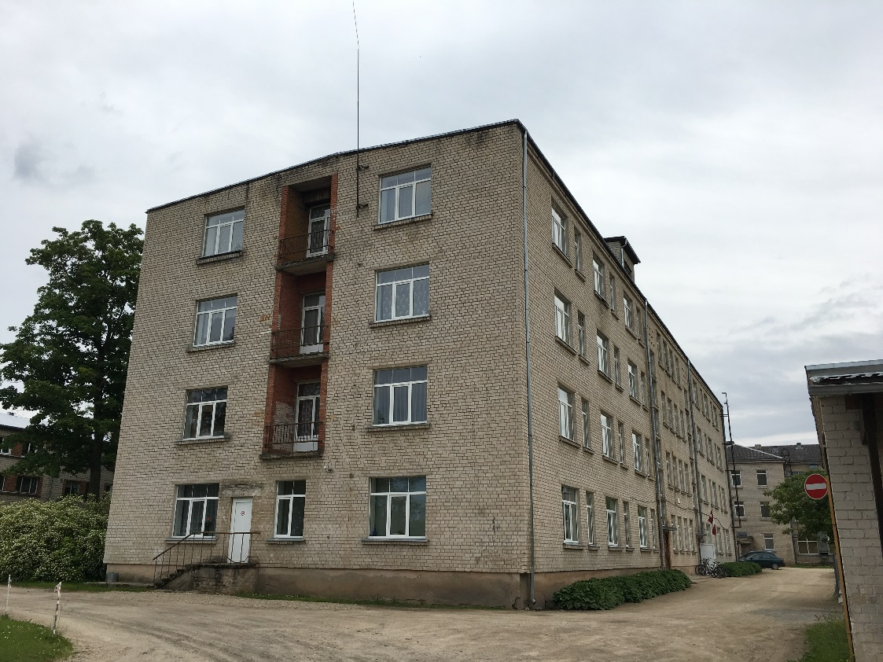
PIELIKUMS: BSAC “Gaujiena” ēkas un telpu fotofiksācija
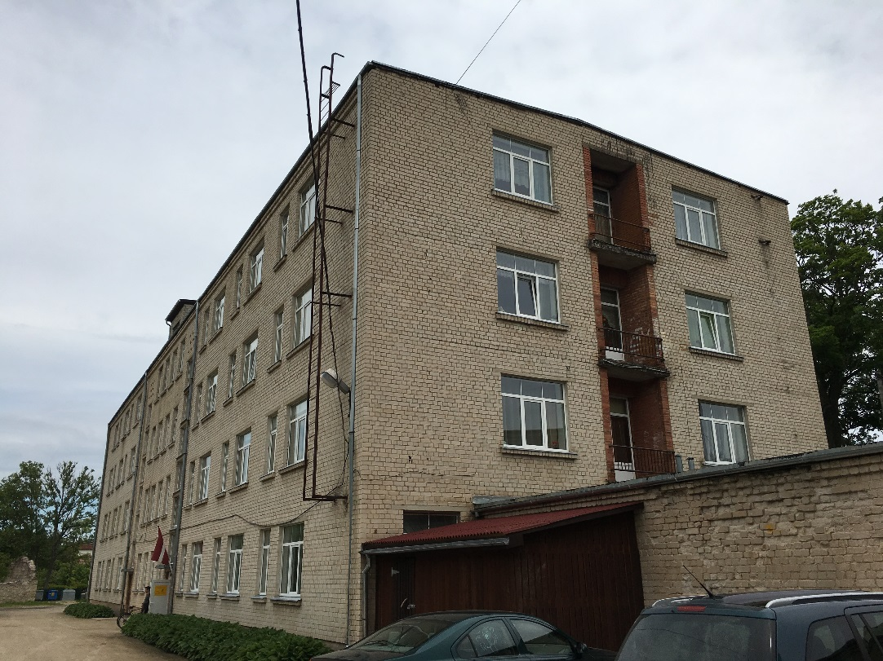
- Ēkas fasāde. Iekšējie balkoni, ieejas mezgls, virspamats cieš no mitruma ietekmes.
- Ēkas fasāde. Iekšējie balkonu sienas cieš no mitruma ietekmes.

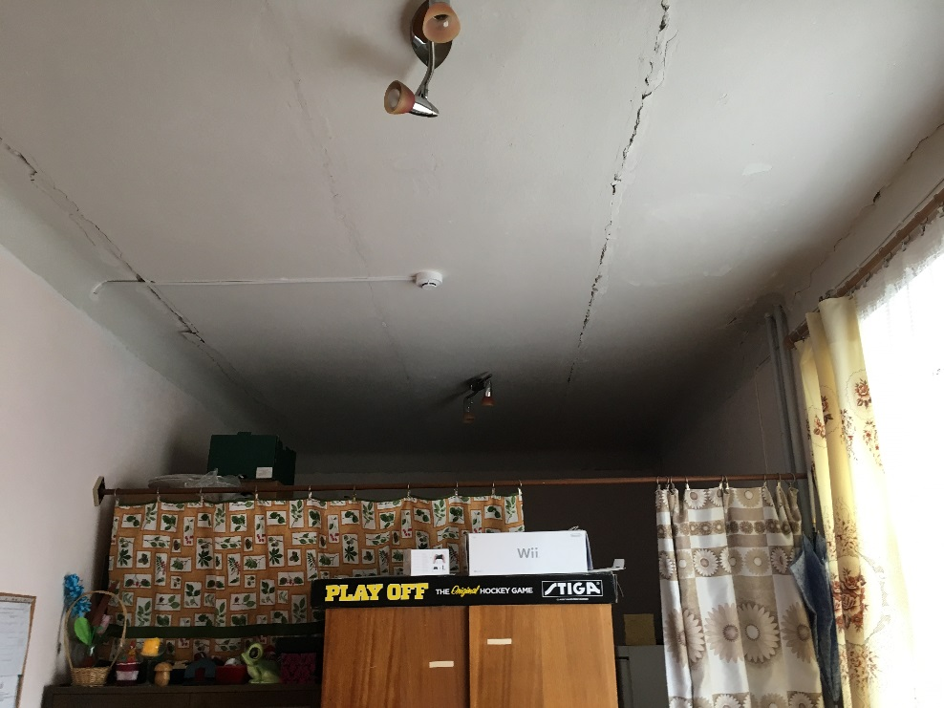
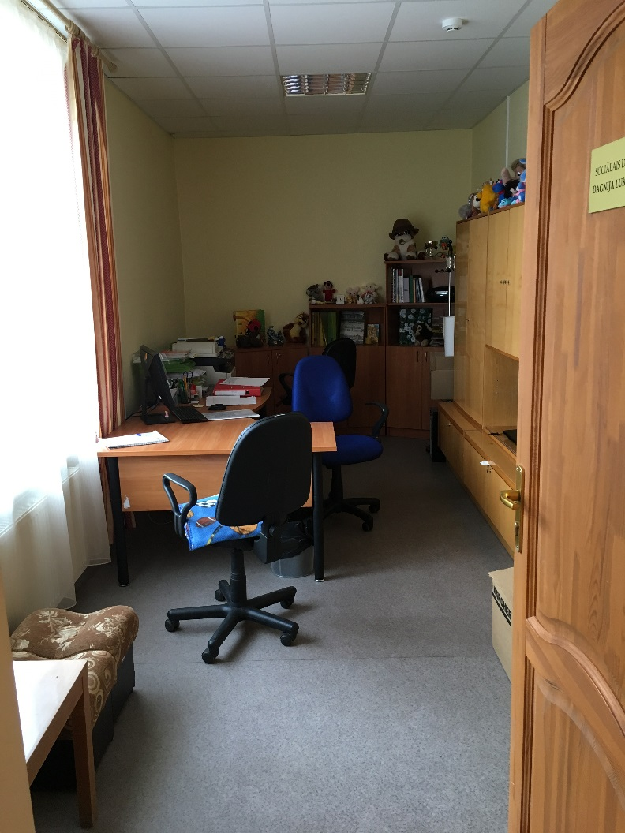
- Sociālā darbinieka kabinets
- Aprūpētājas telpas griesti. Saplaisājušu paneļu savienojumu vietās.

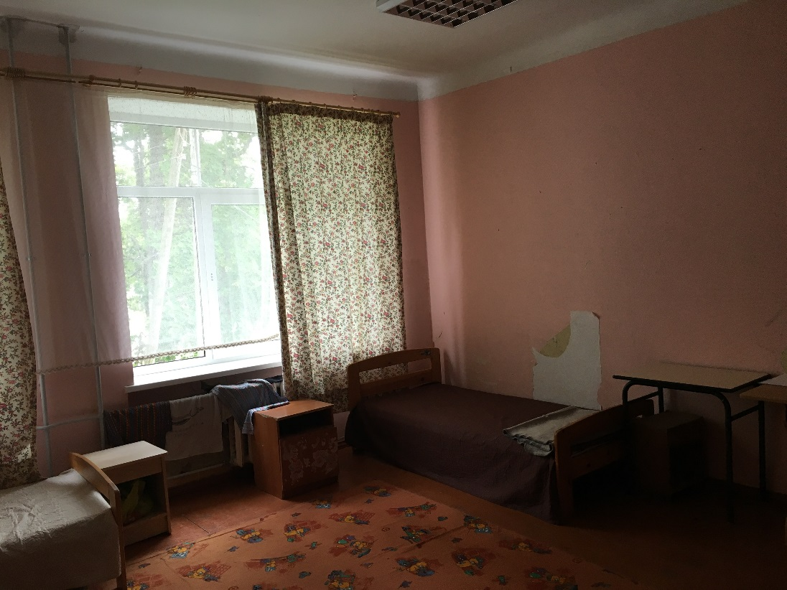
- Bērnu istaba
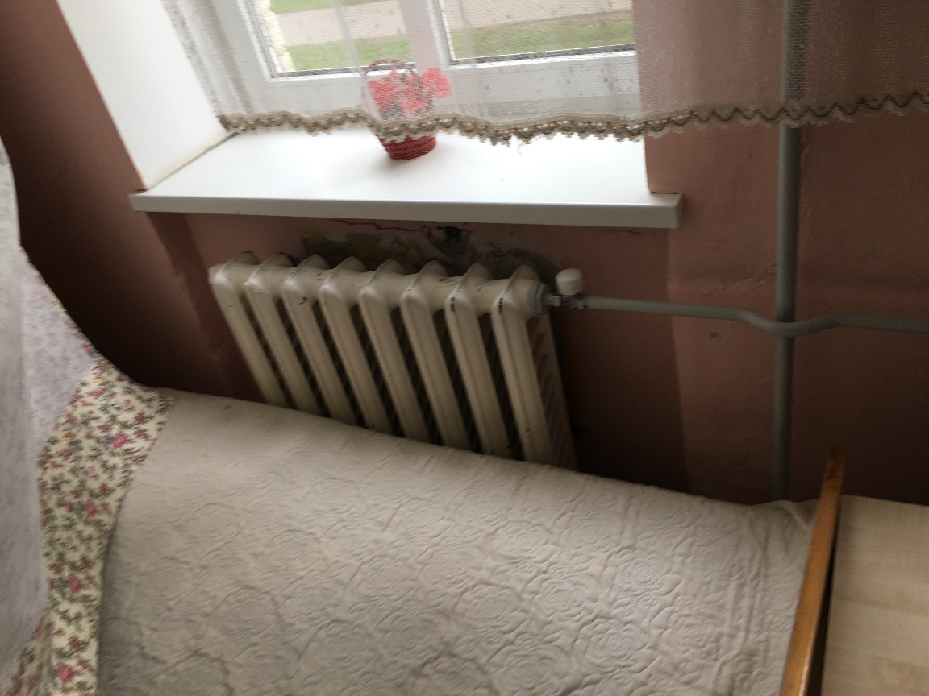

- Čuguna radiators ar termoregulējošu vārstu

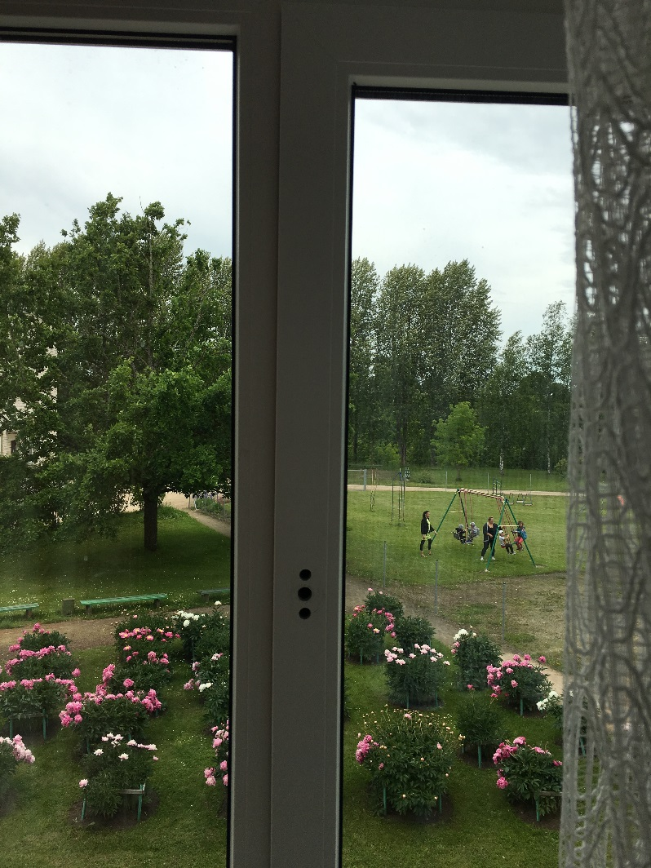
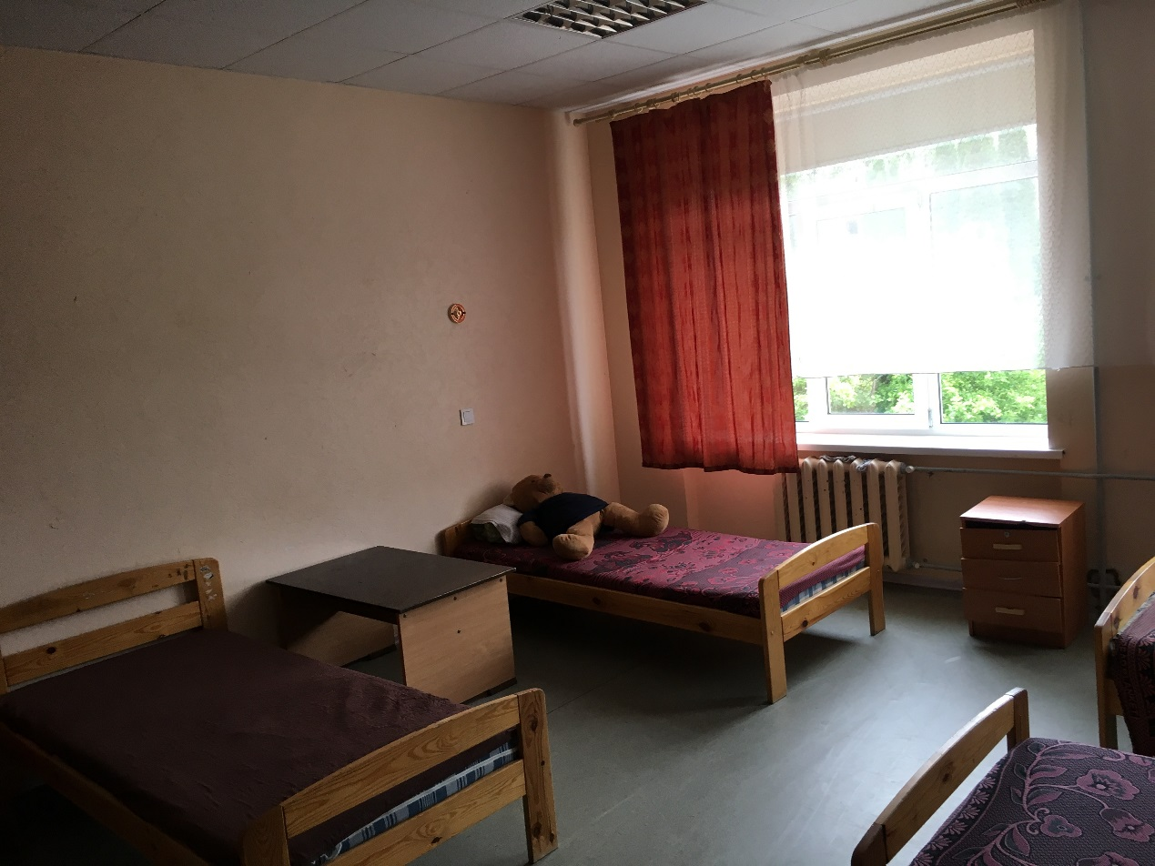
- Bērnu istaba. PVC logs.
- Logu vērtnei noņemts rokturis drošības apsvērumu dēļ
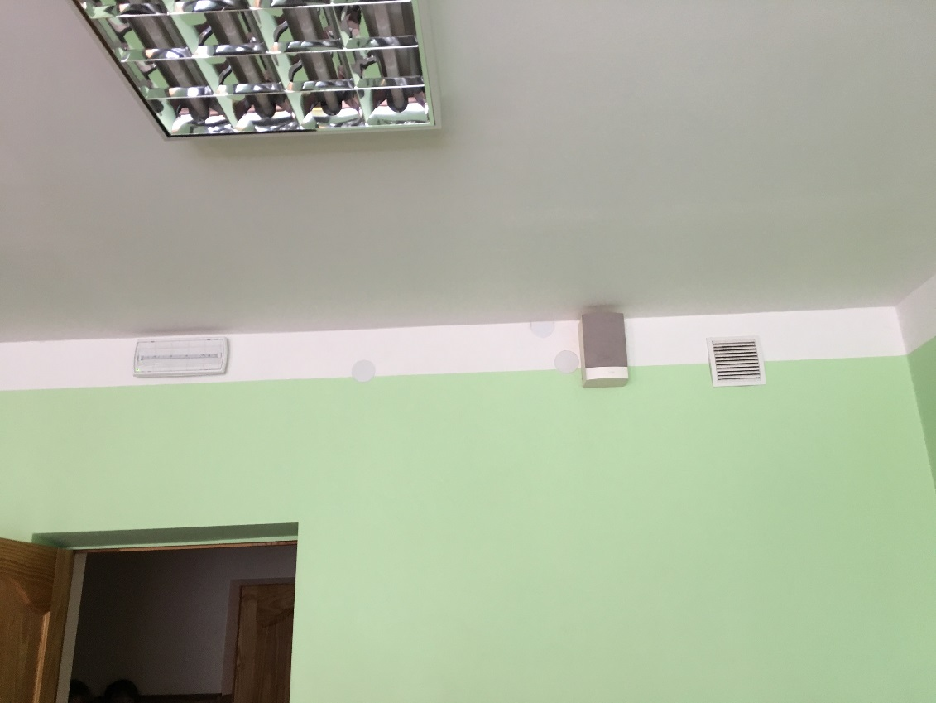
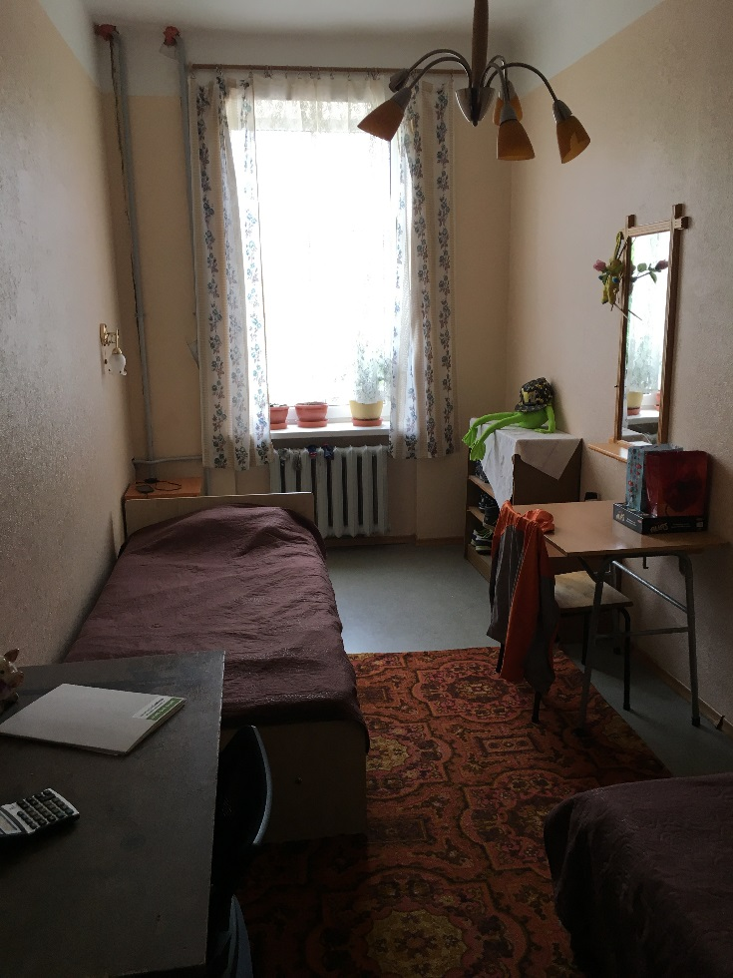
- Ventilācijas restītes, apziņošanas skaļruņi, gaismekļi
- Bērnu istabā 2 personām

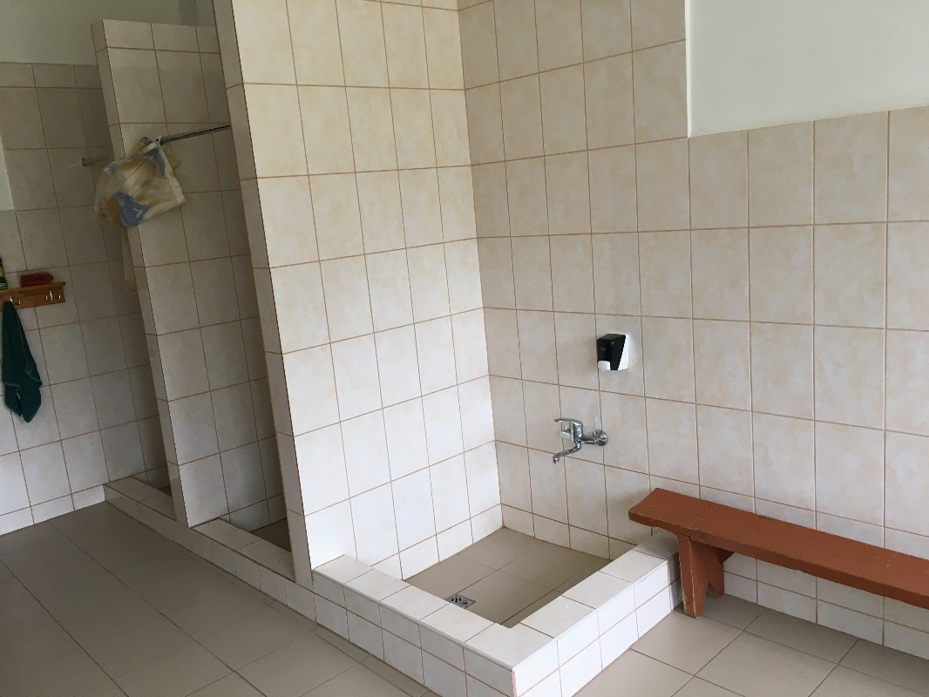
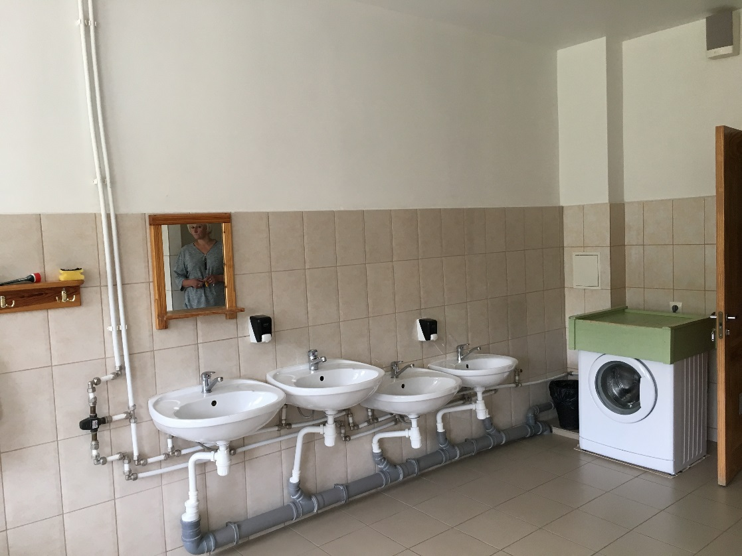
- Sanitārais mezgls
- Dušas

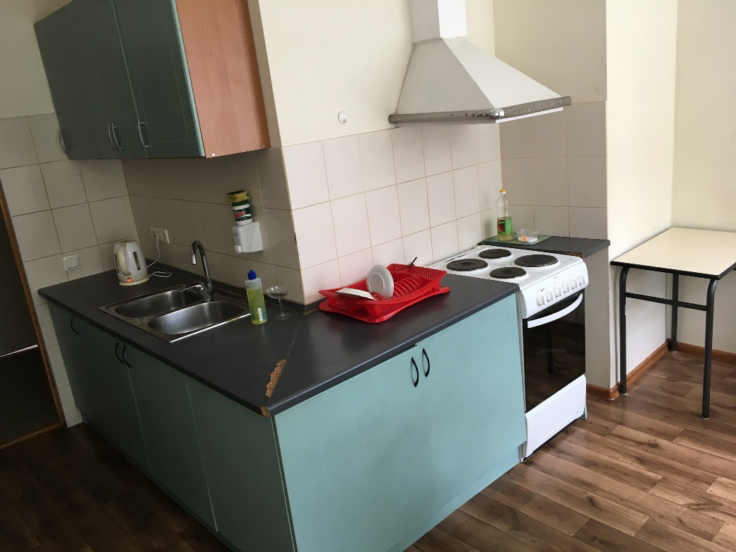
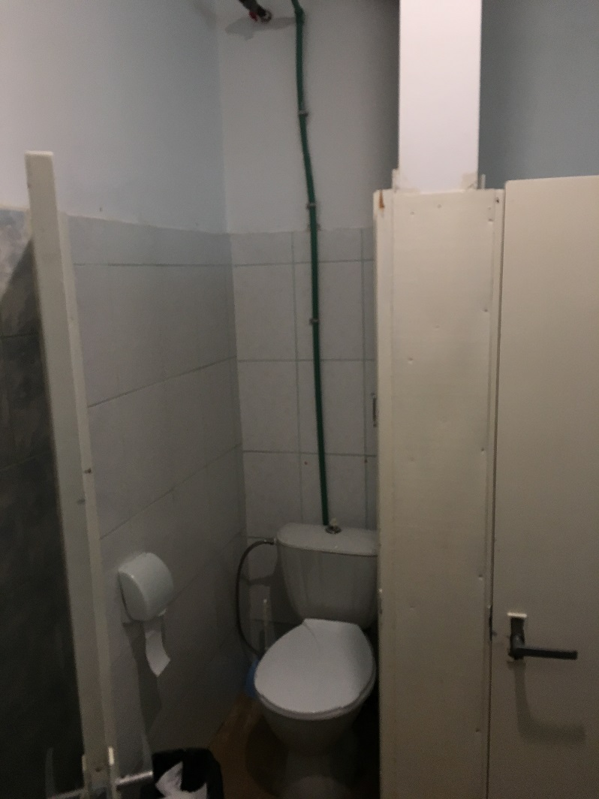
- Tualetes kabīnes
- Virtuve

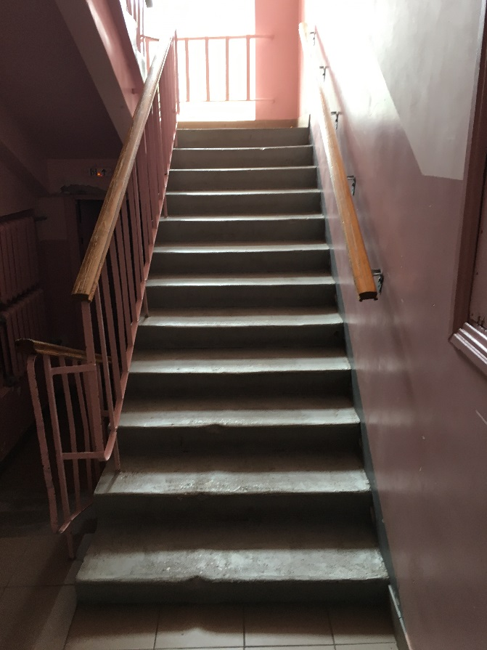
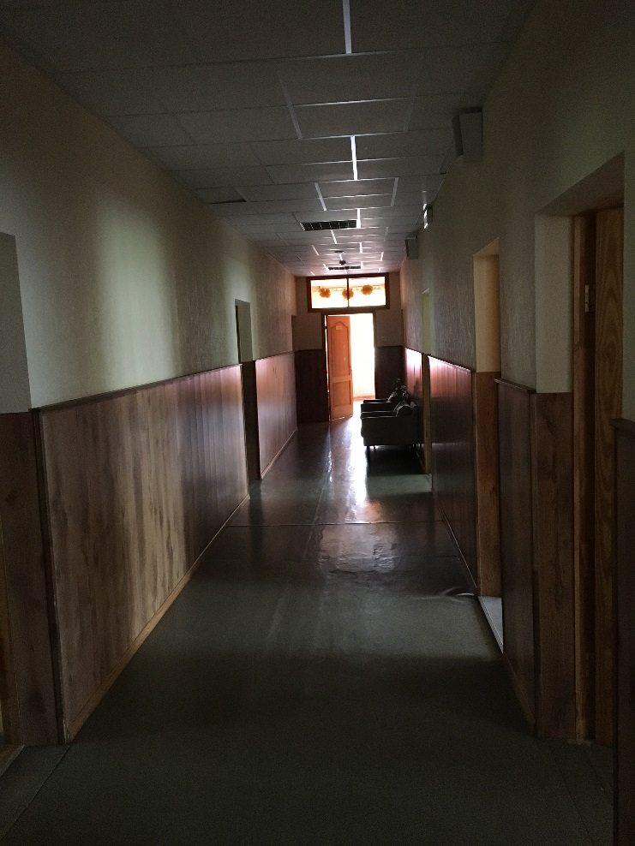
- Gaitenis
- Kāpņu telpa

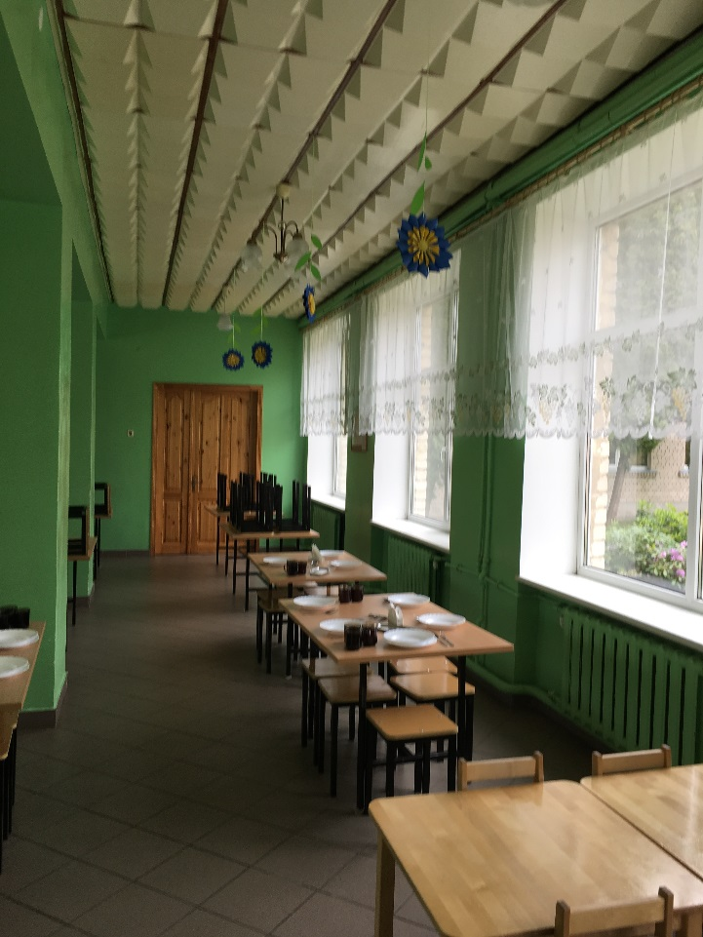
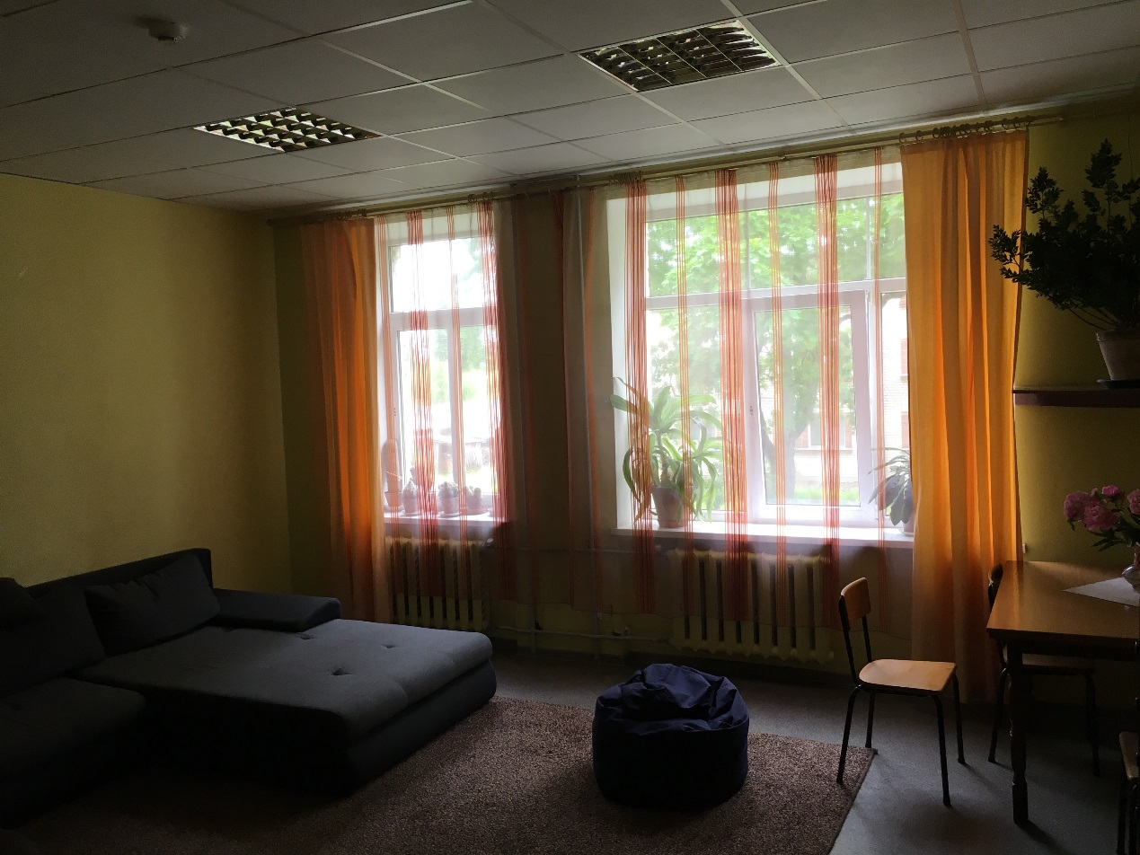
- Atpūtas telpa
- Skolas ēdamzāle
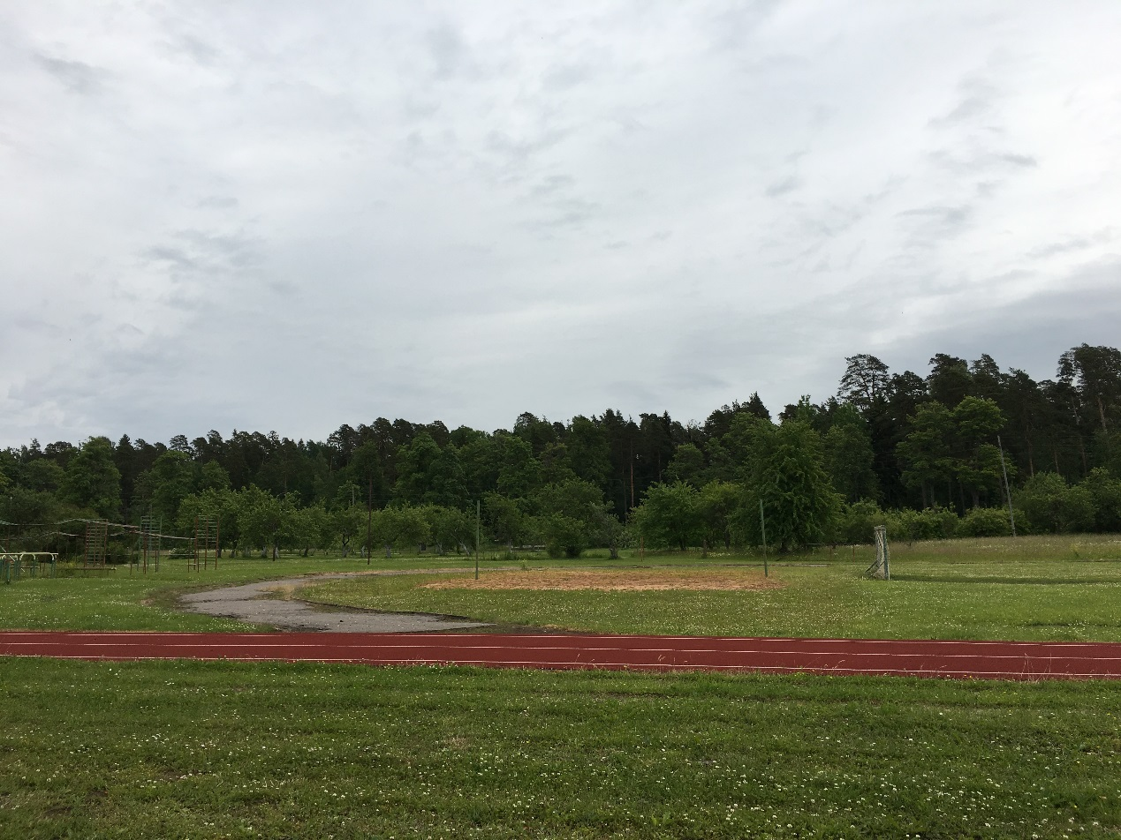
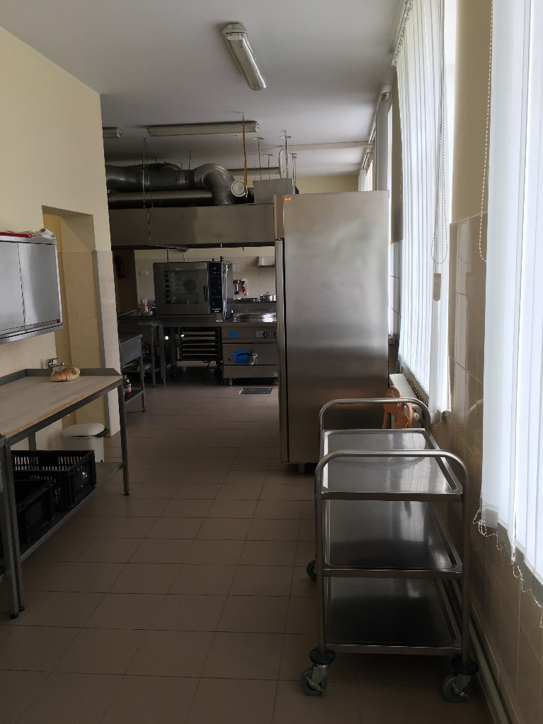
- Skolas virtuve. Nosūces sistēma
- Sporta stadions ar aprīkojumu
(Avots: Būvspeciālista veiktais novērtējums)

PIELIKUMS: Iedzīvotāju skaita izmaiņas Apes novadā (no 01.01.2012. līdz 01.01.2017.)
(Avots: PMLP)

PIELIKUMS: BSAC “Gaujiena” pieejamie veselības speciālisti
Nr.p.k. | VESELĪBAS IESTĀDE UN PIEEJAMIE SPECIĀLISTI | ATTĀLUMS LĪDZ BSAC “GAUJIENA” KM
1 | 2 | 3
 | SMILTENES SARKANĀ KRUSTA SLIMNĪCA  (acu ārsts; ambulatorās nodaļas virsmāsa; arodslimību ārsts; endokrinologs; ginekologs; ģimenes ārsts; internists; kardiologs ; ķirurgs ; neirologs; oftalmologs; onkologs; otolaringologs  Psihiatrs; radiologs; rehabilitācijas un fizikālās; medicīnas ārsts; traumatologs, urologs; USG ārste; zobu tehniķis) | 36
 | ALŪKSNES SLIMNĪCA  (anesteziologs, reanimatologs; fizikālās un rehabilitācijas medicīnas ārsts; fizioterapeits; gastroenterologs; ginekologs, dzemdību; speciālists; kardiologs; ķirurgs; nefrologs; otolaringologs; pediatrs; traumatologs, ortopēds; urologs; USS ārsts) | 46
 | ALŪKSNES PRIMĀRĀS VESELĪBAS APRŪPES CENTRS  (endokrinologs; fizikālās medicīnas māsa, masieris; ģimenes ārsts; ķirurgs; narkologs; neirologs; onkologs ķīmijterapeits; podologs; psihiatrs; radiologs-diagnosts, USG metodes ārsts) | 47
 | CITI PIEEJAMIE SPECIĀLISTI MEDICĪNAS PAKALPOJUMI
 | Ģimenes ārsts | 24
 | Ģimenes ārsts | 24
 | Bule Anželika - ārsta prakse dermatoloģijā un veneroloģijā | 47
 | Ingas Žīgures ārsta prakse, otolaringologs | 47
 | CITAS PIEEJAMĀS VESELĪBAS IESTĀDES
 | Virešu feldšeru-vecmāšu punkts | 13
 | Feldšeru-vecmāšu punkts Grundzālē | 14
 | Trapenes feldšeru-vecmāšu punkts | 15
 | Bilskas feldšeru punkts | 26
 | Blomes pagasta feldšeru - vecmāšu punkts | 43
 | Launkalnes pagasta feldšerpunkts | 44
(Avoti: http://www.smiltene.lv/noderigas_informacija/open/84; http://www.aluksnesslimnica.lv/pacientiem.html; http://aluksnespoliklinika.lv/darbalaiki; http://www.smiltene.lv/veselibas_aprupes_pakalpojumi; http://lvmed.lv/fizioterapeits)

PIELIKUMS: Izglītības iestāžu pieejamība
Nr.p.k. | IZGLĪTĪBAS IESTĀDES | ATTĀLUMS LĪDZ BSAC “Gaujiena”, KM
1 | 2 | 3
PIRMSSKOLAS IZGLĪTĪBAS IESTĀDES
 | Apes pirmsskolas izglītības iestāde „Vāverīte” | 27,8
 | Gaujienas internātpamatskola (sākumskolas programma) | 0
VIDĒJĀS IZGLĪTĪBAS IESTĀDES
 | Vidagas Sikšņu pamatskola | 12,8
 | Ojāra Vācieša Gaujienas pamatskola | 0,45
 | Gaujienas internātpamatskola | 0
 | Trapenes pamatskola | 15,2
 | Dāvja Ozoliņa Apes vidusskola | 24,2
PROFESIONĀLĀS IEVIRZES IZGLĪTĪBAS IESTĀDES
 | Gaujienas mūzikas un mākslas skola | 1
 | Alūksnes mūzikas skolas – Apes mācību punkts | 23,9
(Avots: Apes novada pašvaldības mājaslapa)

PIELIKUMS: Ārpusģimenes aprūpe Apes novadā
Nr.p.k. | ĀRPUSĢIMENES APRŪPE | 2013 | 2014 | 2015 | 2016
1 | 2 | 3 | 4 | 5 | 6
1. | Ģimeņu skaits, kurās netiek pietiekami nodrošināta bērna attīstība un audzināšana un par kurām bāriņtiesa pārskata gadā ir informējusi pašvaldības sociālo dienestu vai citu atbildīgo institūciju | 4 | 4 | 4 | 3
2. | Bērnu skaits ģimenēs, kurās netiek pietiekami nodrošināta bērna attīstība un audzināšana un par kurām bāriņtiesa pārskata gadā ir informējusi pašvaldības sociālo dienestu vai citu atbildīgo institūciju | 6 | 5 | 6 | 4
3. | Personu skaits, kurām pārskata gadā ar bāriņtiesas lēmumu pārtrauktas aizgādības tiesības | 6 | 4 | 0 | 1
4. | Personu skaits, kurām pārskata gadā ar bāriņtiesas lēmumu atjaunotas pārtrauktās bērna aizgādības tiesības | 3 | 4 | 2 | 0
5. | Bērnu skaits, kuru vecākiem pārskata gadā pārtrauktas bērna aizgādības tiesības: | 8 | 2 | 0 | 2
5.1. | no tiem vecuma grupā 0-3 gadi | 4 | 1 | 0 | 0
5.2. | no tiem vecuma grupā 4-12 gadi | 1 | 1 | 0 | 2
5.3. | no tiem vecuma grupā 13-17 gadi | 0 | 0 | 0 | 0
6. | Ārpusģimenes aprūpē esošo bērnu skaits | 10 | 10 | 6 | 9
6.1. | No tiem ievietoti audžuģimenēs | 0 | 0 | 0 | 1
6.2. | No tiem ievietoti aizbildņa ģimenēs | 1 | 3 | 2 | 4
6.3. | No tiem ievietoti ilgstošas sociālās aprūpes un sociālās rehabilitācijas institūcijās | 9 | 7 | 4 | 4
7. | Adoptējamo bērnu skaits, kuri pārskata gadā atradās ārpusģimenes aprūpē | 2 | 5 | 2 | 4
8. | Bērni, par kuriem bāriņtiesa pārskata gada laikā pieņēmusi lēmumu par ārpusģimenes aprūpi | 8 | 2 | 2 | 4
8.1. | No tiem ievietoti audžuģimenēs | 0 | 0 | 0 | 1
8.2. | No tiem ievietoti aizbildņa ģimenēs | 0 | 1 | 2 | 2
8.3. | No tiem ievietoti ilgstošās sociālās aprūpes un sociālās rehabilitācijas institūcijās | 8 | 1 | 0 | 1
9. | Aizbildņu kopējais skaits | 2 | 4 | 2 | 3
10. | Personu skaits, kuras ar bāriņtiesas lēmumu ieceltas par aizbildni bērnam, ja aizbildnība nodibināta pirmreizēji (pārskata gadā) | 0 | 1 | 2 | 1
11. | Viesģimeņu skaits pārskata gadā | 0 | 0 | 0 | 0
12. | Audžuģimeņu kopējais skaits | 0 | 0 | 0 | 0
12.1. | No tā audžuģimeņu skaits, kurās nav ievietoti bērni | 0 | 0 | 0 | 0
12.2. | No tā audžuģimeņu skaits, kuri pamatoti nevar uzņemt bērnus, par ko rakstiski informēta bāriņtiesa | 0 | 0 | 0 | 0
13. | Audžuģimeņu skaits, kurām ar bāriņtiesas lēmumu piešķirts audžuģimeņu statuss pārskata gadā | 0 | 0 | 0 | 0
14. | Audžuģimeņu skaits, kurām ar bāriņtiesas lēmumu atņemts audžuģimenes statuss pārskata gadā | 0 | 0 | 0 | 1
15. | Audžuģimeņu skaits, kurām ar bāriņtiesas lēmumu izbeigts audžuģimeņu statuss pārskata gadā | 0 | 0 | 0 | 0
16. | Personu skaits, kas pārskata gadā atzītas par adoptētājiem | 0 | 0 | 0 | 3

Pirmā tikšanās ar BSAC “Gaujiena” darbiniekiem un vadību tika īstenota 21.06.2017.; otrā tikšanās notika 08.08.2017.
ANO Vispārējā cilvēktiesību deklarācija. Pieejams: http://www.tiesibsargs.lv/lv/pages/tiesibu-akti/ano-dokumenti/ano-vispareja-cilvektiesibu-deklaracija
ANO Bērnu tiesību konvencija. Pieejams: https://likumi.lv/ta/lv/starptautiskie-ligumi/id/1150
41/85. UN Declaration on Social and Legal Principles relating to the Protection and Welfare of Children, with Special Reference to Foster Placement and Adoption Nationally and Internationally. Pieejams: http://www.un.org/documents/ga/res/41/a41r085.htm
UN Guidelines for the Alternative Care of Children. Pieejams: http://www.un.org/en/ga/search/view_doc.asp?symbol=A/RES/64/142&referer=/english/&Lang=E
ANO Konvencijā par personu ar invaliditāti tiesībām. Pieejams: https://likumi.lv/ta/lv/starptautiskie-ligumi/id/1630
United Nations Committee on the Rights of the Child General comment No. 20 (2016) on the implementation of the rights of the child during adolescence (https://documents-dds-ny.un.org/doc/UNDOC/GEN/G16/404/44/PDF/G1640444.pdf?OpenElement)
Komisijas paziņojums. EIROPA 2020. Stratēģija gudrai, ilgtspējīgai un integrējošai izaugsmei. Pieejams: http://eur-lex.europa.eu/LexUriServ/LexUriServ.do?uri=COM:2010:2020:FIN:LV:PDF
Eiropas Padomes stratēģija bērnu tiesību jomā (2016. – 2021. gads). Pieejams: http://www.lm.gov.lv/upload/berns_gimene/bernu_tiesibas/akti/strategy_for_the_rights_of_the_child_2016.pdf
Eiropas Padomes Ministru komitejas ieteikums Nr. CM/Rec(2013)2 dalībvalstīm par bērnu un jauniešu ar invaliditāti pilnīgas iekļaušanas sabiedrībā nodrošināšanu. Pieejams: https://wcd.coe.int/ViewDoc.jsp?p=&Ref=CM/Rec%282013%292&Language=lanEnglish&Ver=original&Site=COE&BackColorInternet=DBDCF2&BackColorIntranet=FDC864&BackColorLogged=FDC864&direct=true
Eiropas komisijas Eiropas vadlīnijas pārejai no institucionālās uz sabiedrībā balstītiem pakalpojumiem. Pieejams: www.deinstitutionalisationguide.eu
Quality4Children Standarts. Pieejams: www.quality4children.info
Latvijas Republikas Satversme. Pieejams: https://likumi.lv/doc.php?id=57980
Latvijas Nacionālās attīstības plāns 2014. – 2020.gadam. Pieejams: http://www.varam.gov.lv/lat/pol/ppd/ilgtsp_att/?doc=13858
Rīcības plāns deinstitucionalizācijas ieviešanai 2015.-20120.gadam. Pieejams: http://www.lm.gov.lv/upload/aktualitates/null/2015_15_07_ricplans_final.pdf
Sociālo pakalpojumu attīstības pamatnostādnes 2014.-2020.gadam. Pieejams: http://www.lm.gov.lv/upload/aktualitates2/lmpam_290713_sp.pdf
Ģimenes valsts politikas pamatnostādnes 2011.-2017.gadam. Pieejams: http://www.lm.gov.lv/upload/berns_gimene/lmpamn_200111_gvp.pdf
MK Noteikumi Nr. 313. Pieejami: https://likumi.lv/ta/id/274957-darbibas-programmas-izaugsme-un-nodarbinatiba-9-2-2-specifiska-atbalsta-merka-palielinat-kvalitativu-institucionalai-aprupei
13.06.2017 Ministru kabineta noteikumi Nr. 338 Prasības sociālo pakalpojumu sniedzējiem. Pieejams: https://likumi.lv/doc.php?id=291788
BSAC “Gaujiena” sniegtie dati par faktisko bērnu skaitu (11) uz 01.06.2017.
Projekta “Vidzeme iekļauj” individuālo vajadzību izvērtēšana tika veikta laika posmā no 2016. g. 1. novembra līdz 2017. gada 12. aprīlim, un tajā tika iekļauti 11 bērni no BSAC “Gaujiena”.
DI ietvaros individuālie izvērtējumi ir izstrādāti 10 BSAC “Gaujiena” bērniem.
Telefonsaruna 17.07.2017.
Š.g. 1. jūnijā BSAC “Gaujiena” atkārtoti tika ievietots bērns ar smagiem FT, taču dati par šo personu nav iekļauti šajā plānā.
Pirmā klātienes tikšanās ar BSAC “Gaujiena” darbiniekiem 18.06.2017.
Pirms tam V. Andersone bijusi Gaujienas speciālās internātpamatskolas direktora vietniece audzināšanas darbā, bet vēl pirms tam – vadījusi Gaujienas bērnu dārzu.
Ēkas apsekojumu sertificēts būvspeciālists veica 29.06.2017.
Pamatizglītības programma, speciālās pamatizglītības programma izglītojamajiem ar garīgās attīstības traucējumiem, speciālās pamatizglītības programma izglītojamajiem ar smagiem garīgās attīstības traucējumiem vai vairākiem smagiem attīstības traucējumiem, speciālās pamatizglītības programma izglītojamajiem ar mācīšanās traucējumiem, Speciālās pamatizglītības programma izglītojamajiem ar psihiskās veselības traucējumiem, vispārējās pirmsskolas izglītības programma; speciālās pirmsskolas izglītības programma izglītojamajiem ar valodas traucējumiem.
Valsts statistikas pārskatu kopsavilkums “Pārskati par ilgstošas sociālās aprūpes un sociālās rehabilitācijas pakalpojumu sniegšanu 2016. gadā”. Pieejams: http://www.lm.gov.lv/text/3678
Vidējais finanšu līdzekļu izlietojuma rādītājs 2016. gadā uz vienu bērnu mēnesī VPR bez BSAC “Gaujiena” datiem.
Bērnu, ģimenes un sabiedrības integrācijas lietu ministrija “Metodiskie ieteikumi bāriņtiesām un pašvaldību sociālajiem dienestiem par bāriņtiesas un sociālā darba speciālista darbam ar ģimeni un citu speciālistu sadarbību”.

